**KARYA TULIS ILMIAH**

**UJI EFEK ANTIPIRETIK EKSTRAK DAUN NANAS (*Ananas comosus* (L) Merr*)* TERHADAP MERPATI DENGAN**

**PARACETAMOL SEBAGAI PEMBANDING**



**DISUSUN OLEH :**

**SUCI RAMADHANI**

**P07539015092**

**POLITEKNIK KESEHATAN KEMENKESMEDAN**

**JURUSAN FARMASI**

**2018**

**KARYA TULIS ILMIAH**

**UJI EFEK ANTIPIRETIK EKSTRAK DAUN NANAS (*Ananas comosus* (L) Merr*)* TERHADAP MERPATI DENGAN**

**PARACETAMOL SEBAGAI PEMBANDING**

**Sebagai Syarat Untuk Menyelesaikan Pendidikan Program**

**Studi Diploma III**



**DISUSUN OLEH :**

**SUCI RAMADHANI**

**P07539015092**

**POLITEKNIK KESEHATAN KEMENKESMEDAN**

**JURUSAN FARMASI**

**2018**

**LEMBAR PERSETUJUAN**

**JUDUL : UJI EFEK ANTIPIRETIK EKSTRAK DAUN NANAS**

**(*Ananas comosus* (L) Merr*)* TERHADAP MERPATI**

**DENGAN PARACETAMOL SEBAGAI PEMBANDING**

**NAMA : SUCI RAMADHANI**

**NIM : P07539015092**

Telah Diterima dan Disetujui Untuk Diseminarkan Dihadapan Penguji

Medan, Agustus 2018

**Menyetujui**

**Ketua PengujiPembimbing**

**Dra. Ernawaty, M.Si.,Apt.**

**NIP. 195504301992032001**

**Ketua Jurusan Farmasi**

**Politeknik Kesehatan Kemenkes Medan**

**Dra. Masniah, M.Kes.,Apt.**

**NIP. 196204281995032001**

**LEMBAR PENGESAHAN**

**JUDUL : Uji Efek Antipiretik Ekstrak Daun Nanas (*Ananas***

***comosus* (L) Merr*)* Terhadap Merpati Dengan Paracetamol Sebagai Pembanding**

**NAMA : SUCI RAMADHANI**

**NIM : P07539015092**

Karya Tulis Ilmiah ini Telah Diuji Pada Sidang Ujian Akhir Program Jurusan Farmasi Poltekkes Kemenkes Medan

Medan, Agustus 2018

**Penguji I Penguji II**

**Drs. Adil Makmur Tarigan, Apt.,M.Si. Dra. Amriani, M.Kes.,Apt.**

**NIP. 195504021986031002 NIP.195408251994032001**

**Ketua Penguji/Pembimbing**

**Dra. Ernawaty, M.Si.,Apt.**

**NIP. 195504301992032001**

**Ketua Jurusan Farmasi**

**Politeknik Kesehatan Kemenkes Medan**

**Dra. Masniah, M.Kes.,Apt.**

**NIP. 196204281995032001**

**SURAT PERNYATAAN**

**UJI EFEK ANTIPIRETIK EKSTRAK DAUN NANAS (*Ananas comosus* (L) Merr*)* TERHADAP MERPATI DENGAN PARACETAMOL**

**SEBAGAI PEMBANDING**

**Dengan ini saya menyatakan bahwa dalam Karya Tulis Ilmiah ini tidak terdapat karya yang pernah diajukan untuk disuatu perguruan tinggi, dan sepanjang pengetahuan Saya juga tidak terdapat karya atau pendapat yang pernah ditulis atau diterbitkan oleh orang lain, kecuali yang secara tertulis diacu dalam naskah ini dan disebut dalam daftar pustaka.**

**Medan, Agustus 2018**

**Suci Ramadhani**

**P07539015092**

**MEDAN POLYTECHNIC OF HEALTH MINISTRY OF HEALTH**

**DEPARTEMENT OF PHARMACY**

**Scientific Paper, Agustus 2018**

**SUCI RAMADHANI**

**Antipyretic Effects Test Pineapple LeaF Extract (*Ananas comosus* (L) Merr) Against Pigeon With Paracetamol As Benchmark**

**xvi + 47 pages, 9 tables, 1 graph, 16 pictures, 10 attachments**

**ABSTRACT**

Fever is a symptom of health problems, the occurrence of abnormalities in body temperature regulation system so that the body temperature rises above normal limits (37ºC).

One type of Indonesian plant efficacious as an antipyretic is pineapple (*Ananas comosus* (L) Merr.). Empirically, this plant is used to treat cough and dysentery, the roots and leaves are used to treat digestive disorders, and feeling uncomfortable due to pressure in the stomach (which triggers the burping or nausea). Pineapple leaves are also used as antipyretics, antelmintik, laxatives, anti-inflammatory, and stabilizer of menstrual cycles.

This study used an experimental method using 24 pigeons as experimental animals which were divided into 6 groups. Testing antipyretic effects of pineapple leaves was done by making three different doses of the leaces: 4g/kgBW, 2g/kgBW, and 1g/kgBW.

The results of this study showed that the power antipyretic pineapple leaves extract dose III (4g/kgBW) equivalent to paracetamol.

The conclusion of this study is pineapple leaves efficacious as antipyretic.

Keyword : Antipyretic, Pineapple Leaves, Pigeon, Paracetamol

Reading List : 12 (1979-2016)

**POLITEKNIK KESEHATAN KEMENKES MEDAN**

**JURUSAN FARMASI**

**KTI, Agustus 2018**

**SUCI RAMADHANI**

**Uji Efek Antipiretik Ekstrak Daun Nanas (*Ananas comosus* (L) Merr) Terhadap Merpati dengan Paracetamol Sebagai Pembanding**

**xvi + 47 halaman, 9 tabel, 1 grafik, 16 gambar, 10 lampiran**

**ABSTRAK**

Demam merupakan suatu gejala adanya gangguan kesehatan, terjadinya kelainan pada sistem pengaturan suhu tubuh sehingga suhu tubuh meningkat melebihi batas normal (37ºC).

Salah satu jenis tumbuhan di Indonesia yang berkhasiat sebagai antipiretik adalah tumbuhan nanas ( *Ananas comosus* (L) Merr*. )*. Secara empirik, tanaman ini digunakan untuk mengatasi batuk dan disentri, akar dan daun di pakai untuk mengobati gangguan pencernaan serta distation-rasa tidak nyaman akibat adanya tekanan di dalam perut ( yang memicu senyawa atau mual ) , manfaat daun nanas juga di pakai sebagai antipiretik, antelmintik, pencahar, antiradang, dan menormalkan siklus haid.

Penelitian ini menggunakan metode eksperimental yaitu dengan menggunakan 24 ekor merpati sebagai hewan percobaan yang terbagi menjadi 6 kelompok. Pengujian efek antipiretik daun nanas dilakukan dalam tiga dosis yaitu 4g/kgBB, 2g/kgBB, dan 1g/kgBB.

Hasil penelitian ini menunjukkan bahwa daya antipiretik daun nanas dosis III (4g/kgBB) setara dengan paracetamol.

Kesimpulan dari penelitian ini adalah daun nanas berkhasiat antipiretik.

Kata Kunci : Antipiretik, Daun Nanas, Merpati, Paracetamol

Daftar Bacaan : 12 (1979-2016)

**KATA PENGANTAR**

Puji dan syukur kita panjatkan kepada Tuhan Yang Maha Esa atas Rahmat dan Karunia yang dilimpahkan-Nya kepada kita sehingga Penulis mampu menyelesaikan penyusunan Karya Tulis Ilmiah (KTI) yang berjudul **“ Uji Efek Antipiretik Ekstrak Daun Nanas (*Ananas comosus* (L) Merr) Terhadap Merpati Dengan Paracetamol Sebagai Pembanding”**.

Penulisan Karya Tulis Ilmiah ini, dimaksudkan untuk memenuhi syarat menyelesaikan Program Pendidikan Diploma III Farmasi Di Politeknik kesehatan Kemenkes Medan. Penyelesaian KTI ini, Penulis banyak mendapatkan bantuan, bimbingan dan arahan secara lisan maupun tulisan dari berbagai pihak.

Pada kesempatan ini penulis menyampaikan terimakasih yang sebesar besarnya kepada:

1. Ibu Dra. Ida Nurhayati, M.Kes. selaku Direktur Politeknik Kesehatan Kementerian Kesehatan Medan.
2. Ibu Dra. Masniah, M.Si., Apt. selaku Ketua Jurusan Farmasi Poltekkes Kemenkes Medan.
3. Bapak Drs. Adil Makmur Tarigan, Apt.,M.Si. dan Ibu Dra. Amriani, M.Kes.,Apt. Sebagai Dosen Penguji I dan Penguji II Proposal, KTI, dan UAP yang telah menguji serta memberikan saran dan masukkan untuk kesempurnaan Karya Tulis Ilmiah ini.
4. Ibu Dra. Ernawaty, M.Si., Apt. sebagai Pembimbing dan Ketua Penguji dalam penulisan KTI ini yang telah banyak memberikan masukkan, bimbingan dan arahan serta banyak meluangkan waktunya selama penelitian dan penulisan Karya Tulis Ilmiah ini.
5. Ibu Rini Andarwati, SKM., M.Kes. sebagai Pembimbing Akademik yang telah membimbing Penulis selama menjadi mahasiswa di Jurusan Farmasi Politeknik Kesehatan Medan.
6. Seluruh Dosen dan Staf Pegawai di Jurusan Farmasi Politeknik Kesehatan Medan yang telah banyak memberikan bimbingan dan pengetahuan selama masa perkuliahan.
7. Teristimewa untuk kedua orang tua yaitu ayahanda Samidi, Ibunda Juliati, dan kepada kakak-kakak yaitu Dewi Ayu Wulandari dan Debbie Ayu Novita atas dukungan, motivasi dan do’a untuk Penulis selama perkuliahan dan peneliti. Kepada keponakan-keponakan Penulis yang selalu memberikan Penulis semangat.
8. Untuk sahabat Penulis yang telah membantu dalam masa perkuliahan dan dalam penyusunan Karya Tulis Ilmiah ini. Teristimewa untuk teman teman Tingkat III-C. Untuk teman-teman PBL Mutifa, Teman Satu Bimbingan Penulis.

Dalam penyusunan KTI ini, Penulis menyadari sepenuhnya bahwa Karya Tulis Ilmiah ini masih memiliki kekurangan, hal ini tidak lepas dari keterbatasan pengetahuan Penulis. Oleh karena itu, Penulis mengharapkan kritik dan saran yang bersifat membangun dari pembaca demi kesempurnaan Karya Tulis Ilmiah ini.

Penulis telah berupaya semaksimal mungkin untuk mendapatkan hasil yang baik dan bermutu agar dapat dimanfaatkan sebaik mungkin bagi pihak yang membutuhkan.

Medan, Agustus 2018

Penulis

Suci Ramadhani

P07539015092

**DAFTAR ISI HAL**

**SURAT PERNYATAAN v**

**ABSTRAC vi**

**ABSTRAK vii**

**KATA PENGANTAR viii**

**DAFTAR ISI x**

**DAFTAR GAMBAR xiii**

**DAFTAR TABEL xiv**

**DAFTAR GRAFIK xv**

**DAFTAR LAMPIRAN xvi**

**BAB I PENDAHULUAN 1**

* 1. Latar Belakang 1
  2. Rumusan Masalah 2
  3. Tujuan Penelitian 2
  4. Manfaat Penelitian 3

**BAB II TINJAUAN PUSTAKA 4**

* 1. Uraian Tumbuhan Nanas 4
     1. Morfologi Tumbuhan 4
     2. Nama Lain Atau Nama Daerah 4

2.1.3 Sistematika Tumbuhan 5

2.1.4 Kandungan Kimia 5

2.1.5 Khasiat Tanaman Daun Nanas 5

2.2 Demam 5

2.2.1 Pengertian Demam 5

2.2.2 Mekanisme Terjadinya Demam 6

2.2.3 Penyebab Demam 6

* 1. Antipiretik 6

2.3.1 Mekanisme Kerja Antipretik 7

* 1. Paracetamol 7

2.4.1 Mekanisme Kerja Paracetamol 8

2.4.2 Farmakokinetika Paracetamol 8

2.4.3 Farmakodinamika Paracetamol 8

2.5 2,4-Dinitrofenol 9

2.5.1 Mekanisme Kerja 2,4-Dinitrofenol 9

2.6 Ekstrak 10

2.7 Hewan Percobaan 11

2.8 Merpati 11

2.9 Perlakuan Terhadap Hewan Percobaan 12

2.10 Kerangka Konsep 12

2.11 Definisi Opersional 13

2.12 Hipotesis 13

2.13 Analisis Data 13

**BAB III METODOLOGI PENELITIAN 14**

* 1. Jenis Penelitian 14
  2. Lokasi dan Waktu Penelitian 14
     1. Lokasi Penelitian 14
     2. Waktu Penelitian 14
  3. Pengambilan Sampel 14
  4. Alat Dan Bahan Yang Digunakan 14
     1. Alat 14
     2. Bahan 14
  5. Hewan Percobaan 15
  6. Pembuatan Sediaan 15

3.6.1 Perhitungan 15

3.6.2 Pembuatan Ekstrak Daun Nanas 15

3.6.3 Pembuatan Suspensi CMC 0,5% 15

3.6.4 Pembuatan Suspensi Ekstrak Daun Nanas 16

* 1. Perhitungan 16
     1. Perhitungan Volume Lar. Sirup Paracetamol 16
     2. Perhitungan Volume Lar. 2,4-Dinitrofenol 17
     3. Perhitungan Volume Sus. Ekstrak Daun Nanas 17
     4. Perhitungan Volume CMC 0,5% 17
  2. Prosedur Kerja 17

**BAB IV HASIL DAN PEMBAHASAN 18**

* 1. Hasil 18
  2. Pembahasan 22

**BAB V KESIMPULAN DAN SARAN 29**

* 1. Kesimpulan 29
  2. Saran 29

**DAFTAR PUSTAKA 30**

**LAMPIRAN 31**

**DAFTAR GAMBAR HAL**

Gambar 2.1 Tumbuhan Nanas 4

Gambar 2.2 Struktur Kimia Paracetamol 7

Gambar 2.3 Strukur Kimia 2,4-Dinitrofenol 9

Gambar 2.4 Kerangka Konsep 12

**DAFTAR TABEL HAL**

Tabel 4.1 Suhu Rata-Rata Penurunan Suhu Tubuh Merpati setelah

Pemberian Sirup Paracetamol, Suspensi Ekstrak Daun Nanas

(I,II,III), Suspensi CMC 0,5% b/v, dan Kontrol Ruangan 18

**DAFTAR GRAFIK HAL**

Grafik 1 Rata-rata Suhu Tubuh Merpati Setelah Pemberian Sirup

Paracetamol, Suspensi Ekstrak Daun Nanas (I,II,III), Suspensi

CMC 0,5% b/v dan Kontrol Ruangan 21

**DAFTAR LAMPIRAN HAL**

Lampiran 1 Alat, Bahan dan Cara Kerja 31

Lampiran 2 Tabel Konversi 34

Lampiran 3 Volume 2,4-dinitrofenol, Sirup Paracetamol, Suspensi

Ekstrak Daun Nanas Dosis I,II,III dan Suspensi

CMC 0,5% b/v 35

Lampiran 4 Data Pengamatan Suhu Tubuh Merpati sebelum

Pemberian 2,4-dinitrofenol 36

Lampiran 5 Data Pengamatan Suhu Tubuh Merpati setelah

Pemberian 2,4-dinitrofenol 37

Lampiran 6 Tabel Anava 38

Lampiran 7 Surat Herbarium/Determinasi 44

Lampiran 8 Surat Izin Pemakaian Laboratorium 45

Lampiran 9 Surat Izin Herbarium/Determinasi 46

Lampiran10Kartu Laporan Pertemuan Bimbingan KTI 47

**BAB I**

**PENDAHULUAN**

* 1. **Latar Belakang**

Indonesia sebagai negara yang berada di daerah tropis mempunyai keanekaragaman hayati yang sangat besar, kaya akan bahan baku obat, sehingga obat tradisional merupakan suatu pilihan pengobatan yang menarik dan dapat terus dikembangkan. Lebih dari 20.000 jenis tumbuhan obat tumbuh dan berkembang. Namun, baru 1.000 jenis yang sudah didata dan sekitar 300 jenis yang sudah di manfaatkan untuk pengobatan tradisional (Arief, 2013).

Demam atau *pyrexia* adalah pengaturan suhu tubuh di atas normal sebagai akibat peningkatan patokan suhu tubuh di hipotalamus yang diperantarai mediator kimia IL-1 (interleukin 1). Saat demam terjadi, suhu tubuh akan diatur. Seperti hanya pada keadaan sehat, terdapat keseimbangan antara produksi panas dan pengeluaran panas. Kriteria suhu untuk demam adalah kenaikan suhu tubuh 10C di atas nilai rata-rata suhu tubuh normal (Handy, 2016). Batasan nilai atau derajat demam dengan pengukuran di berbagai bagian tubuh sebagai berikut: suhu aksila/ketiak diatas 37,2°C, suhu oral/mulut diatas 37,8°C, suhu rektal/anus diatas 38,0°C, suhu dahi diatas 38,0°C, suhu di membran telinga diatas 38,0°C. Sedangkan dikatakan demam tinggi apabila suhu tubuh diatas 39,5°C dan hiperpireksia bila suhu diatas 41,1°C (Bahren, et al., 2014).

Berdasarkan Undang-Undang Kesehatan RI No.36 Tahun 2009 Tentang Kesehatan, yang dimaksud dengan obat tradisional adalah bahan atau ramuan bahan yang berupa bahan tumbuhan, bahan hewan, bahan mineral, sediaan sarian (galenik), atau campuran dari bahan tersebut yang secara turun temurun telah digunakan untuk pengobatan, dan dapat diterapkan sesuai dengan norma yang berlaku di masyarakat.

Pengobatan tradisional sudah dikenal selama berabad-abad di Indonesia. Bagi masyarakat Indonesia, pengobatan tradisional adalah ramuan turun-temurun dari leluhurnya agar dapat dipertahankan dan dikembangkan. Bahan- bahan tradisional sendiri di ambil dari tumbuhan-tumbuhan yang ada di Indonesia baik itu dari akar, daun, buah, bunga, maupun kulit kayu. Hampir semua bahan alami di Indonesia dapat dimanfaatkan untuk pengobatan tradisional. Pengobatan tradisional terhadap penyakit tersebut menggunakan ramuan-ramuan dengan bahan dasar dari tumbuhtumbuhan dan segala sesuatu yang berada di alam. Sampai sekarang, hal itu banyak diminati oleh masyarakat karena biasanya bahan-bahannya dapat ditemukan dengan mudah di lingkungan sekitar (Suparmi & Wulandari, 2013: 1).

Salah satu jenis tumbuhan di Indonesia yang berkhasiat sebagai antipiretik adalah tumbuhan nanas ( *Ananas comosus* (L) Merr*. )*. Secara empirik, tanaman ini digunakan untuk mengatasi batuk dan disentri, akar dan daun di pakai untuk mengobati gangguan pencernaan serta distation-rasa tidak nyaman akibat adanya tekanan di dalam perut ( yang memicu senyawa atau mual ) , manfaat daun nanas juga di pakai sebagai antipiretik, antelmintik, pencahar, antiradang, dan menormalkan siklus haid (Sugeng Haryanto, 2012).

Salah satu upaya penting dalam usaha mengangkat potensi suatu tanaman adalah membuktikan khasiat empiris melalui penelitian ilmiah.

Berdasarkan uraian diatas, maka penulis tertarik untuk melakukan penelitian tentang: **“Uji Efek Antipiretik Ekstrak Daun Nanas (*Ananas* *comosus* (L) Merr*.)* Pada Merpati dengan Paracetamol Sebagai Pembanding”.**

* 1. **Perumusan Masalah**

1. Apakah ekstrak daun nanas (*Ananas comosus* (L)Merr.) memiliki efek antipiretik?
2. Berapakah dosis ekstrak daun nanas (*Ananas comosus* (L)Merr.) yang setara dengan paracetamol sebagai pembanding dalam menurunkan demam?
   1. **Tujuan Penelitian**
3. Mengetahui efek antipiretik ekstrak daun nanas (*Ananas comosus* (L)Merr.) dalam menurunkan demam
4. Mengetahui dosis ekstrak daun nanas (*Ananas comosus* (L)Merr.) yang hampir sama dengan paracetamol sebagai pembanding
   1. **Manfaat Penelitian**
5. Penelitian ini diharapkan dapat bermanfaat sebagai bahan informasi kepada pembaca tentang penggunaan ekstrak daun nanas (*Ananas comosus* (L)Merr.) sebagai tanaman obat yang dapat menurunkan demam.
6. Menambah ilmu pengetahuan bagi peneliti tentang manfaat daun nanas (*Ananas comosus* (L)Merr.) sebagai obat antipiretik.

**BAB II**

**TINJAUAN PUSTAKA**

* 1. **Uraian Tumbuhan Nanas (*Ananas comosus* (L) *Merr.*)**
     1. **Morfologi Tumbuhan**

Tumbuhan batang pendek. Tunas dalam jumlah banyak tersusun roset tumbuh pada bagian dasar. Daun berbentuk pedang, tersusun spiral, dan merunncing di bagian ujung. Panjang 40-90 cm dengan lebar 4-7 cm. Tepian daun berwarna merah kecokelatan, rata atau pada jenis lainnya disertai duri tajam. Permukaan atas daun berwarna hijau sedang permukaan bawah hijau-merah muda.

Malai atau kelompok kuntum bunganya berbentuk menyerupai biji pinus dengan panjang 5-8 cm. Menjadi semakin lebar ketika berbuah. Daun pelindung berbentuk segitiga-bulat telur atau bulat memanjang. Buahnya tergolong buah majemuk. Berbentuk kerucut. Bagian tengah menebal, mengandung banyak air. Bermahkota di bagian atas berupa susunan daun yang tersusun memutar. (Ragam Tanaman Indonesia Berkhasiat)

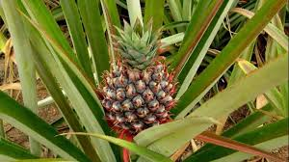

**Gambar 2.1 Tumbuhan Nanas**

* + 1. **Nama Lain atau Nama Daerah**

Tanaman nanas (Gambar 2.1) bukan tanaman asli Indonesia, tetapi sudah lama tumbuh di Indonesia. Tanaman ini berasal dariBrasil. Tanaman nanas memiliki nama yang berbeda di setiap daerah. Adapun nama lain tanaman nanas yaitu :

Sumatera : Ekahauka (Enggano), Anes (Aceh), Nas (Gayo), Kenas

(Batak), Gona (Nias), Nanas (Melayu).

Jawa : Danas (Sunda), Nanas (Jawa), Lanas (Madura)

* + 1. **Sistematika Tumbuhan**

Sistematika tanaman nanas adalah :

Kingdom : Plantae

Divisio : Spermatophyta

Kelas : Monocotyledoneae

Ordo : Bromeliales

Familia : Bromeliaceae

Genus : Ananas

Spesies : *Ananas comosus* (L) Merr.

* + 1. **Kandungan Kimia**

Daun nanas mengandung kalsium oksalat, pectic substant, selulosa, serat, dan enzim bromelin. (Dini Nuris, 2014)

* + 1. **Khasiat Tanaman Daun Nanas**

Buah masak sifatnya dingin, berkhasiat mengurangi keluarnya asam lambung yang berlebihan, membantu mencernakan makanan di lambung, antiradang, peluruh air seni (diuretik), membersihkan jaringan kulit yang mati (skin debridement), mengganggu pertumbuhan sel kanker, menghambat penggumpalan trombosit (agregasi platelet). Buah muda rasanya asam, berkhasiat memacu enzim pencernaan, antelmintik, diuretik, peluruh haid (emenagoga), abortivum, mukolitik, dan pencahar. Daun berkhasiat antipiretik, antelmintik, pencahar, antiradang, dan menormalkan siklus haid. (Sugeng Haryanto, 2012)

* 1. **Demam**
     1. **Pengertian Demam**

Demam atau *pyrexia* adalah pengaturan suhu tubuh di atas normal sebagai akibat peningkatan patokan suhu tubuh di hipotalamus yang diperantarai mediator kimia IL-1 (interleukin 1). Saat demam terjadi, suhu tubuh akan diatur. Seperti hanya pada keadaan sehat, terdapat keseimbangan antara produksi panas dan pengeluaran panas. Kriteria suhu untuk demam adalah kenaikan suhu tubuh 10C di atas nilai rata-rata suhu tubuh normal (Handy,2016)

* + 1. **Mekanisme Terjadinya Demam**

Mekanisme terjadinya demam merupakan mekanisme fisiologis sebagai respon terhadap rangsangan pirogen endogen yang bekerja pada pusat hipotalamus. Hipotalamus sebagai pengatur suhu (thermostat tubuh) terdapat reseptor yang peka terhadap suhu tubuh dan dikenal sebagai temo reseptor. Adanya temo reseptor ini dapat mempertahankan suhu tubuh normal. Mikroorganisme yang masuk ke dalam tubuh umumnya memiliki suatu zat toksik ke dalam tubuh yang dikenal sebagai pirogen eksogen. Masuknya pirogen eksogen tersebut, tubuh akan melawan dan mencegahnya yakni dengan merangsang leukosit, makrofag, limfosit untuk menghambatnya (fagositosit). Adanya fagositosit ini, sistem imun tubuh akan mengeluarkan zat yang dikenal sebagai pirogen endogen yang berfungsi sebagai anti infeksi.

* + 1. **Penyebab Demam**

Adapun penyebab demam yaitu:

1. Pirogen eksogen
2. Adanya infeksi

Contoh: - Infeksi saluran napas atas: selesma, rhinitis, Tonsilofaringitis

* + - * Infeksi saluran kemih

1. Zat kimia bersifat toksisitas

Contoh : 2,4-Dinitrofenol

1. Tertular suatu penyakit yang disebabkan oleh virus, bakteri, ataupun mikroorganisme lain.

Contoh: - Influenza yang disebabkan virus influenza

* + - * Eksantema virus: campak, cacar air, rubella

1. Pirogen endogen

Contoh : - Pasca Imunisasi

- Dehidrasi/kekurangan cairan

- Pengaruh lingkungan yang hangat

* 1. **Antipiretik**

Antipiretik adalah obat-obat atau zat-zat yang dapat menurunkan suhu tubuh pada keadaan demam. Antipiretik bekerja dengan merangsang pusat pengaturan panas di hipotalamus sehingga pembentukan panas yang tinggi akan dihambat dengan cara memperbesar pengeluaran panas yaitu dengan menambah aliran darah ke perifer dan memperbanyak pengeluaran keringat (Tjay, 2010).

* + 1. **Mekanisme Kerja Antipiretik**

Selama demam, pirogen endogen (interleukin-1) dilepaskan dari leukosit dan bekerja langsung pada pusat tremoregulator dalam hipotalamus untuk menaikkan suhu tubuh. Mekanisme kerja antipiretik adalah dengan mengembalikan fungsi thermostat di hipotalamus ke posisi normal dengan cara pembuangan panas melalui bertambahnya aliran darah ke perifer disertai dengan keluarnya keringat.

* 1. **Paracetamol**

Paracetamol adalah salah satu diantara analgetik-antipiretik derivate para amino fenol yang paling banyak digunakan saat ini (lihat pada gambar).

NHCOCH3

Paracetamol

OH

Gambar 2.2 Struktur Kimia Paracetamol

Bobot Molekul : 151,16

Sinonim : Acetaminophenum, asetaminofen, N-asetil-4-aminofen

Rumus Molekul : C8H9NO2

Pemerian : Hablur atau serbuk hablur putih, tidak berbau, dan rasa pahit.

Kelarutan : Larut dalam 70 bagian air, dalam 7 bagian etanol (95%)P.

Dalam 13 bagian aseton P, 40 bagian gliserol P dan

dalam 9 bagian propilenglikol P, larut dalam larutan alkali

hidroksida.

Khasiat : Analgetikum, antipiretikum (FI ed III,1979)

* + 1. **Mekanisme Kerja Paracetamol**

Paracetamol bekerja menurunkan suhu tubuh dipusat pengatur suhu dihipotalamus dengan mengikat enzim siklooksigenase yang berperan pada sintesa prostaglandin yang merupakan media penting untuk menginduksi demam sehingga keseimbangan hipotalamus terganggu dan suhu tubuh dapat dipertahankan disertai dengan pengeluaran keringat.

Pemakaian utama yaitu untuk menurunkan suhu tubuh pada saat keadaan demam, dimana efek antipiretiknya ditimbulkan oleh gugus aminobenzen dan mekanismenya juga secara sentral pada hipotalamus dengan menghambat sintesis prostaglandin.

Pada penggunaan yang lama dan dosis yang tinggi, paracetamol dapat mengakibatkan efek samping seperti kerusakan hati dan ginjal, mual dan muntah. Wanita dapat menggunakan parasetamol dengan aman juga selama laktasi. Paracetamol diberikan secara oral, diabsorbsi cepat dan sempurna melalui saluran pencernaan. Obat ini tersebar keseluruh cairan tubuh. Parasetamol sedikit terikat pada protein plasma dan sebagian di metabolisme di hati oleh enzim mikrosom hati.

* + 1. **Farmakokinetika Paracetamol**

Farmakokinetika adalah proses perjalanan obat dalam tubuh manusia mulai dari masuknya obat kedalam tubuh sampai hilangnya obat dari dalam tubuh yang diabsorbsi, distribusi, metabolisme dan sekresi.

Paracetamol diberikan secara oral. Diabsorbsinya tergantung pada kecepatan pengosongan lambung dan kadar puncak didalam darah biasanya tercapai dalam 30-60 menit dan waktu paruhnya mencapai 1-3 jam. Paracetamol sedikit terkat pada protein plasma dan sebagian dimetabolisme oleh enzim di mikrosom hati.

* + 1. **Farmakodinamika Paracetamol**

Paracetamol memiliki efek analgetik dan antipiretik yang dapat menghilangkan nyeri ringan dan menurunkan suhu tubuh pada keadaan demam dan hanya bersifat toksik bila digunakan secara rutin atau dalam waktu yang lama.

* 1. **2,4-Dinitrofenol**

2,4-Dinitrofenol merupakan senyawa yang sering digunakan dalam eksperimen untuk menginduksi demam pada hewan percobaan

Rumus Bangun:

OH

NO2

NO2

Gambar 2.3 Strukur Kimia 2,4-Dintrofenol

Berat Molekul : 184, 11

Sinonim : Nitrogen, Aldifen, alpha-Dinitrophenol, Dinofan

Rumus Molekul : (NO2)2C6H3OH

Pemerian : Kristal agak kuning sampai kuning

Kelarutan : Sulit larut dalam air dingin, larut dalam air hangat, dalam

CHCL3 dan larut dalam pelarut alkali

Kegunaan : Sebagai racun dan digunakan sebagai Peptisida

Sebagai raegensia untuk mendeteksi ion K dan NH4

Sebagai pewarna di pabrik

* + 1. **Mekanisme Kerja 2,4-Dinitrofenol**

Mekanisme kerja 2,4-Dinitrofenol adalah dengan memacu pelepasan prostaglandin. Pelepasan prostaglandin yang berlebihan akan mengganggu keseimbangan pusat pengatur suhu di hipotalamus sehingga suhu meningkat dan terjadi demam.

* 1. **Ekstrak**

Ekstrak adalah sediaan pekat yang diperoleh dengan mengekstraksi zat aktif dari simplisia nabati atau simplisia hewani menggunakan pelarut yang sesuai, kemudian semua atau hampir semua pelarut diuapkan dan massa atau serbuk yang tersisa diperlakukan sedemikian hingga baku yang telah ditetapkan. Sebagian besar ekstrak dibuat dengan mengekstraksi bahan baku obat secara perkolasi.

Seluruh perkolat biasanya dipekatkan dengan cara destilasi dengan pengurangan tekanan, agar bahan utama obat sesedikit mungkin terkena panas. Ekstrak cair adalah sediaan cair simplisia nabati, yang mengandung etanol sebagai pelarut atau sebagai pengawet atau sebagai pelarut dan pengawet. Jika tidak dinyatakan lain pada masing-masing monografi, tiap ml ekstrak mengandung bahan aktif dari 1 g simplisia yang memenuhi syarat. Ekstrak cair yang cenderung membentuk endapan dapat didiamkan dan disaring atau bagian yang bening dienaptuangkan. Beningan yang diperoleh memenuhi persyaratan Farmakope. Ekstrak cair dapat dibuat dari ekstrak yang sesuai. (FI ed V, 2014)

Cara maserasi: kecuali dinyatakan lain, maserasi dilakukan sebagai berikut: sepuluh bagian simplisia atau campuran simplisia dengan derajat halus yang cocok dimasukkan kedalam bejana, lalu dituangi 75 bagian bagian penyari, ditutup, dan dibiarkan selama 5 hari terlindung dari cahaya sambil sering diaduk. Setelah 5 hari campuran tersebut diserkai, diperas, dicuci ampasnya dengan cairan penyari secukupnya hingga diperoleh 100 bagian. Lalu maseraat dipindah dalam bejana tertutup dan dibiarkan di tempat sejuk, lalu terlindung dari cahaya selama 2 hari maserat dienaptuangkan atau disaring. Kemudian maserat disuling atau diuapkan pada tekanan rendah pada suhu tidak lebih dari 50o hingga konsistensi yang dikehendaki. (FI ed III, 1979)

Pada penelitian ini pembuatan ekstrak daun nanas dilakukan dengan cara maserasi menurut Farmakope Herbal Indonesia Edisi I Tahun 2013 :

Masukkan satu bagian serbuk kering simplisia ke dalam maserator, tambahkan 10 bagian pelarut. Rendam selama 6 jam pertama sambil sekali-sekali diaduk, kemudian diamkan selama 18 jam. Pisahan maserat dengan cara filtrasi. Ulangi proses penyarian sekurang-kurangnya satu kali dengan jenis pelarut yang sama dan jumlah volume pelarut sebanyak setengah kali jumlah volume pelarut pada penyarian pertama.

Kumpulkan semua maserat, kemudian uapkan dengan penguap vakum atau penguapan tekanan rendah hingga diperoleh ekstrak kental.

* 1. **Hewan Percobaan**

Melakukan penelitian tentang pengetahuan obat-obatan sangat dibutuhkan hewan percobaan yang sehat dan berkualitas. Oleh sebab itu, mendapatkan hewan percobaan yang sehat dan berkualitas standart maka dibutuhkan beberapa fasilitas dalam pemeliharannya antara lain, fasilitas kandang yang bersih, makanan serta minuman yang cukup bergizi dan cukup, pengembangbiakannya yang terkontrol serta pemeliharan kesehatan hewan itu sendiri. Disamping itu harus diperhatikan pula faktor lingkungan dan faktor obat-obatan yang disediakan. Beberapa hewan yang biasanya dijadikan sebagai hewan percobaan seperti mencit, tikus, marmot, merpati, kelinci, monyet, dan kucing.

* 1. **Merpati**

Dalam penelitian ini penulis menggunakan merpati (*Columba livia*) sebagai hewan percobaan karena merpati masih tahan pada suhu tubuh 42oC. Merpati yang digunakan adalah merpati yang sehat.

Ciri-ciri merpati yang sehat adalah:

1. Tingkah laku merpati lincah
2. Mata bening
3. Bulunya mulus dan tidak kusut

Ciri-ciri merpati yang tidak sehat:

1. Merpati menunjukkan tingkah laku yang lambat dan malas
2. Matanya sayu, sering memejmkan mata dalam waktu cukup lama
3. Bulunya tampak kusam dan kusut
4. Kurang suka makan dan minum
5. Kotorannya cair (mencret) berwarna hijau keputih-putihan

Untuk menjaga agar tetap sehat, ada beberapa hal yang perlu diperhatikan:

1. Lingkungan harus nyaman dan sehat seperti kandang yang bersih, ventilasi yang baik
2. Makanan yang diberikan harus bermutu baik
3. Minuman merpati harus diberikan secara teratur
4. Keadaan merpati harus diamati setiap hari, jika ada gejala merpati kurang sehat harus segera diatasi
   1. **Perlakuan terhadap Hewan Percobaan**
5. Perlakuan hewan percobaan dengan kasih sayang dan jangan disakiti
6. Hewan percobaan sebelum digunakan harus terlebih dahulu diadaptasi selama 14 hari
7. Untuk setiap perlakuan hewan percobaan dibuat 1 kandang
8. Hewan percobaan yang telah dipakai dapat dipergunakan kembali setelah diistirahatkan selama 14 hari
9. Tandai dengan tali plastik yang berwarna pada bagian kaki merpati bagi hewan yang pertama digunakan, agar tidak berulang pemberian obatnya sehingga efek yang ditimbulkan benar-benar sempurna.
   1. **Kerangka Konsep**

**Variabel Bebas** **Variabel Terikat**  **Parameter**

MERPATI

Su.CMC 0,5%

2,4-DNF

PCT

PROSTAGLANDIN

SEDN

Suhu Tubuh Normal

SIKLOOKSIGENASE

HIPOTALAMUS

Gambar 2.4 Kerangka Konsep

Keterangan :

SEDN : Suspensi Ekstrak Daun Nanas Dosis I,II,III

2,4-DNF : 2,4-Dinitrofenol

PCT : Sirup Paracetamol

Su. CMC 0,5% : Suspensi CMC 0,5%

* 1. **Definisi Operasional**

Adapun definisi operasional dari kerangka konsep pada penelitian ini adalah:

1. SEDN : Suspensi Ekstrak Daun Nanas Dosis I,II,III sebagai simplisiauntukmenurunkandemam
2. Paracetamol : Sebagai pembandingsimplisiauntukmenurunkan demam
3. Susp. CMC 0,5 : Sebagai kontrolnegatif
4. 2,4-Dinitrofenol : Digunakan untuk menaikkansuhutubuhmerpati
   1. **Hipotesis**

Ada pengaruh pemberian ekstrak daun nanas (*Ananas comosus* (L) Merr.) terhadap penurunan suhu tubuh merpati.

* 1. **Analisa Data**

Data penurunan suhu tubuh merpati dianalisa dengan uji Anava (analisa variansi) pada tingat kepercayaan 95% (ɑ=0,5). Apabila hasil uji Anava menunjukkan adanya perbedaan yang bermakna maka dilanjutkan uji dengan Duncan untuk mengetahui kelompok mana yang mempunyai perbedaan bermakna, menggunakan program SPSS (*Statistical Product and Service Solution*).

**BAB III**

**METODOLOGI PENELITIAN**

* 1. **Metode Penelitian**

Jenis penelitian yang digunakan adalah metode eksperimental dengan menguji efek antipiretik ekstrak daun Nanas (*Ananas comosus* (L) Merr.*)* terhadap merpati sebagai hewan percobaan dengan Paracetamol sebagai pembanding.

* 1. **Lokasi dan Waktu Penelitian**
     1. **Lokasi**

Penelitian dilakukan di Laboratorium Farmakologi Politeknik Kesehatan Kemenkes Medan Jurusan Farmasi.

* + 1. **Waktu Penelitian**

Waktu penelitian yang digunakan selama bulan Maret-Juli 2018

* 1. **Pengambilan Sampel**

Sampel yang diuji dalam penelitian adalah daun Nanas (*Ananas comosus* (L) Merr.*)*. Sampel diambil secara *purposive* yaitu pengambilan sampel tanpa mempertimbangkan tempat tumbuh dan letak geografisnya. Sampel yang diambil adalah daun Nanas (*Ananas comosus* (L) Merr.*)* dengan kondisi baik dan segar yang di ambil di jalan Sei Mencirim Kecamatan Sunggal Kabupaten Deli Serdang.

* 1. **Alat dan Bahan yang digunakan**
     1. **Alat**

1. Gelas ukur
2. Jarum suntik
3. Botol berwarna gelap
4. Thermometer rectal
5. Oral sonde
6. Timbangan hewan
7. Beaker glass
8. Stopwatch
9. Kain flanel
10. Batang pengaduk
11. Kayu penyari
    * 1. **Bahan**
12. Daun Nanas
13. Sirup Paracetamol
14. Larutan 2,4-dinitrofenol
15. Aquadest
16. CMC 0,5%
    1. **Hewan Percobaan**

Merpati jantan sebanyak 24 ekor dengan berat antara 200-300 gram

* 1. **Pembuatan Sediaan**

**3.6.1. Perhitungan Cairan Penyari**

Cairan penyari yang digunakan = Alkohol 70%

Simplisia 1 bagian = 500 gram

Maka volume cairan penyari 10 bagian = 5000 gram

Volume cairan penyari kedua = ½ x 5000 gram = 2500 gram

* + 1. **Pembuatan Ekstrak Daun Nanas**

Dalam penelitian mengunakan metode Maserasi Menurut Farmakope Herbal Edisi I Tahun 2010 Pembuatan Ekstrak:

Masukkan satu bagian serbuk kering simplisia ke dalam maserator, tambahkan 10 bagian pelarut. Rendam selama 6 jam pertama sambil sekali-sekali diaduk, kemudian diamkan selama 18 jam. Pisahan maserat dengan cara filtrasi. Ulangi proses penyarian sekurang-kurangnya satu kali dengan jenis pelarut yang sama dan jumlah volume pelarut sebanyak setengah kali jumlah volume pelarut pada penyarian pertama.

Kumpulkan semua maserat, kemudian uapkan dengan penguap vakum atau penguapan tekanan rendah hingga diperoleh ekstrak kental.

* + 1. **Pembuatan Suspensi CMC 0,5%**

Sebanyak 0,5 g CMC ditaburkan kedalam lumpang yang telah berisi aquadest panas sebanyak 5 ml, dibiarkan selama 15 menit sehingga diperoleh massa yang transparan, setelah mengembang digerus lalu diencerkan dengan sedikit aquadest. Kemudian dimasukkan kedalam wadah, cukupkan dengan aquadest hingga 100 ml.

* + 1. **Pembuatan Suspensi Ekstrak Daun Nanas**

Berhubung belum adanya dosis empiris ekstrak daun nanas yang di gunakan, maka dosis ekstrak daun nanas yang mau diujikan oleh peneliti adalah:

**Dosis III = 4 g/kgBB**

4g/kgBB untuk 1 ekor merpati (200 g) = ${200 g}/{1000 mg}$ x 4 g = 800 mg

Dibuat dalam 2 ml. Untuk 10 ml = ${10 ml}/{2 ml}$ x 800 mg = 4 g. Timbang 4 g ekstrak daun nanas disuspensikan dengan suspensi CMC 0,5 sampai 10 ml.

**Dosis II = 2 g/kgBB**

2g/kgBB untuk 1 ekor merpati (200 g), ${200 g}/{1000 mg}$ x 2 g = 400 mg

Dibuat dalam 2 ml. Untuk 10 ml = ${10 ml}/{2 ml}$ x 400 mg = 2 g. Timbang 2 g ekstrak daun nanas disuspensikan dengan suspensi CMC 0,5 sampai 10 ml.

**Dosis I = 1 g/kgBB**

1g/kgBB untuk 1 ekor merpati (200 g), ${200 g}/{1000 mg}$ x 1 g = 200 mg

Dibuat dalam 2 ml. Untuk 10 ml = ${10 ml}/{2 ml}$ x 200 mg = 1 g. Timbang 1 g ekstrak daun nanas disuspensikan dengan suspensi CMC 0,5 sampai 10 ml.

* 1. **Perhitungan**
     1. **Perhitungan Volume Larutan Sirup Paracetamol**

Dosis Paracetamol untuk manusia 500 mg (F.I), berdasarkan tabel konversi:

Dosis untuk merpati 200 g dibandingkan dengan manusi 70 kg = 0,018

Sirup Paracetamol yang digunakan 120mg/5 ml, jadi dosis Paracetamol untuk merpati 200 g = 500 mg x 0,018 = 9 mg

$\frac{9 mg}{120 mg}$ x 5 ml = 0,375 ml

Sirup Paracetamol 0,375 ml diencerkan dengan aquadest 2 ml dibuat 10 ml

$\frac{10 ml}{2 ml}$ x 0,375 ml = 1,875 ml

Ambil 1,875 ml Sirup paracetamol lalu ad kan dengan aquadest 10 ml. Sirup paracetamol yang diberikan 2 ml

* + 1. **Perhitungan Volume Larutan 2,4-Dinitrofenol**

Dosis 2,4-dinitrofenol 5mg/Kg BB = 5mg/1000g BB. Dosis untuk 200 g merpati = $\frac{5mg/1000g}{200g}$ = 0,025 mg. Volume yang diinjeksikan sebanyak 0,5 ml/merpati. Untuk 24 ekor merpati = 24 x 0,5 ml = 12 ml dicukupkan menjadi 15 ml. Maka 2,4-dinitrofenol yang ditimbang adalah $\frac{15 ml}{0,5 ml}$ x 0,025 mg = 0,75 mg dilarutkan dengan aquadest sampai 15 ml.

* + 1. **Volume Suspensi Ekstrak Daun Nanas**

Volume ekstrak daun nanas diberikan sebanyak 2 ml/merpati.

* + 1. **Volume Suspensi CMC 0,5 %**

Volume susensi CMC 0,5 % sama dengan volume ekstrak daun nanas yang diberikan.

* 1. **Prosedur Kerja**

1. Merpati yang akan digunakan ditimbang terlebih dahulu, catat beratnya dan diberi kode atau tanda.
2. Hitung volume ekstrak daun nanasdosis I,II,III,sirup paracetamol, 2,4-dinitrofenol, dan aquadest disesuaikan dengan berat badan merpati.
3. Ukur temperatur masing-masing merpati, hitung temperatur rata-rata suhu tubuh merpati.
4. Suntik semua merpati secara IM dengan 2,4-dinitrofenol pada daerah dada dengan dosis sesuai berat badan kecuali merpati kontrol. Catat perubahan suhu tubuh merpati selama 15 menit.
5. Setelah 15 menit:
6. Merpati 1,2,3,4 diberi sirup paracetamol secara oral
7. Merpati 5,6,7,8 diberi ekstrak daun nanas dosis I secara oral
8. Merpati 9,10,11,12 diberi ekstrak daun nanas dosis II secara oral
9. Merpati 13,14,15,16 diberi ekstrak daun nanas dosis III secara oral
10. Merpati 17,18,19,20 diberi suspensi CMC 0,5% secara oral
11. Merpati 21,22,23,24 sebagai kontrol ruangan
12. Amati dan catat perubahan temperatur merpati setiap 15 menit sekali sampai pada menit 180.

**BAB IV**

**HASIL DAN PEMBAHASAN**

* 1. **Hasil**

Hasil penelitian uji efek antipiretik daun nanas dosis I, II, III, sirup paracetamol, dan suspensi CMC 0,5% b/v terhadap merpati yang diinduksikan 2,4-dinitrofenol dengan dosis 5 mg/kgBB didapatkan hasil seperti tabel dibawah ini:

**Tabel 4.1 Tabel Suhu Rata-Rata Penurunan Suhu Tubuh Merpati setelah Pemberian Sirup Paracetamol, Suspensi Ekstrak**

**Daun Nanas (I,II,III), Suspensi CMC 0,5% b/v, dan Kontrol Ruangan**

|  |  |  |  |  |  |  |  |  |  |  |  |  |  |
| --- | --- | --- | --- | --- | --- | --- | --- | --- | --- | --- | --- | --- | --- |
|  | **Suhu Awal** | **Suhu15** | **Suhu30** | **Suhu45** | **Suhu60** | **Suhu75** | **Suhu90** | **Suhu105** | **Suhu120** | **Suhu135** | **Suhu150** | **Suhu165** | **Suhu180** |
| **PARACETAMOL** | 40,4 | 41,05 | 40,675 | 40,475 | 40,275 | 40,075 | **39,85** | 39,65 | 39,45 | 39,35 | 39,05 | 38,85 | 38,65 |
| **SEDN DOSIS I** | 40,75 | 41,3 | 41,2 | 40,85 | 40,65 | 40,45 | 40,25 | 40,05 | 39,85 | 39,65 | 39,45 | 39,25 | 39,05 |
| **SEDN DOSIS II** | 40,425 | 41,05 | 40,625 | 40,475 | 40,275 | 40,225 | 40,05 | **39,85** | 39,65 | 39,45 | 39,25 | 39,05 | 38,85 |
| **SEDN DOSIS III** | 40,425 | 41,05 | 40,6 | 40,45 | 40,25 | 40,05 | **39,85** | 39,65 | 39,45 | 39,25 | 39,05 | 38,85 | 38,65 |
| **CMC 0,5%** | 41,15 | 41,45 | 41,25 | 41,05 | 40,85 | 40,65 | 40,45 | 40,45 | 40,25 | 40,05 | 40,25 | 40,35 | 40,15 |
| **Kontrol** | 39,7 | 39,75 | 39,72 | 39,65 | 39,55 | 39,47 | 39,3 | 39,27 | 39,15 | 39,05 | 38,82 | 38,8 | 38,62 |

**\*SEDN =Suspensi Ekstrak Daun Nanas**

Hasil pengamatan pada tabel 4.1 pemberian suspensi ekstrak daun nanas tiap dosis diperoleh rincian sebagai berikut:

Pemberian suspensi ekstrak daun nanas dosis I (1g/kgBB) secara oral pada merpati (M5, M6, M7 dan M8) dapat menurunkan suhu tubuh merpati hingga normal.

1. *Onset of action* terjadi pada t = ±15 menit setelah pemberian suspensi esktrak daun nanas dosis I
2. Intensitas suhu tubuh normal tercapai pada t = ±120 menit setelah pemberian suspensi ekstrak daun nanas dosis I
3. *Duration of action* dari suspensi esktrak daun nanas dosis I dalam tubuh merpati adalah ±120 menit hingga mencapai suhu normal.

Pemberian suspensi ekstrak daun nanas dosis II (2g/kgBB) secara oral pada merpati (M9, M10, M11, dan M12) dapat menurunkan suhu tubuh merpati hingga normal.

1. *Onset of action* terjadi pada t = ±15 menit setelah pemberian suspensi ekstrak daun nanas dosis II
2. Intensitas suhu tubuh normal tercapai pada t = ±105 menit setelah pemberian suspensi ekstrak daun nanas dosis II
3. *Duration of action* dari suspensi ekstrak daun nanas dosis II dalam tubuh merpati adalah ±105 menit hingga mencapai suhu tubuh normal.

Pemberian suspensi ekstrak daun nanas dosis III (4g/kgBB) secara oral pada merpati (M13, M14, M15, dan M16) dapat menurunkan suhu tubuh merpati hingga normal.

1. *Onset of action* terjadi pada t = ±15 menit setelah pemberian suspensi ekstrak daun nanas dosis III
2. Intensitas suhu tubuh normal tercapai pada t = ±90 menit setelah pemberian suspensi ekstrak daun nanas dosis III
3. *Duration of action* dari suspensi ekstrak daun nanas dosis III dalam tubuh merpati adalah ±90 menit hingga mencapai suhu tubuh normal.

Pemberian suspensi CMC 0,5% b/v secara oral pada merpati (M17, M18, M19, dan M20) tidak mengakibatkan penurunan suhu yang berarti sehingga sampai pada menit ke-180 suhu merpati tidak mencapa suhu normal.

Pengamatan pada merpati kelompok kontrol (M21, M22, M23, dan M24) menunjukkan bahwa faktor lingkungan cenderung mempengaruhi suhu tubuh merpati. Pada pagi dan sore hari suhu lokasi penelitian lebih rendah dibandingkan dengan suhu pada siang hari, hal ini diikuti dengan kelembaban pada pagi dan sore hari yang lebih tinggi dibandingkan kelembaban pada siang hari.

**Grafik 4.1. Rata-rata Suhu Tubuh Merpati Setelah Pemberian Sirup Paracetamol, Suspensi Ekstrak Daun Nanas (I,II,III), Suspensi CMC 0,5% b/v dan Kontrol Ruangan**

**Keterangan :**

1. **SEDN I : Suspensi Ekstrak Daun Nanas Dosis I (1g/kgBB)**
2. **SEDN II : Suspensi Ekstrak Daun Nanas Dosis II (2g/kgBB)**
3. **SEDN III : Suspensi Ekstrak Daun Nanas Dosis III (4g/kgBB)**
   1. **Pembahasan**

Berdasarkan hasil identifikasi yang dilakukan oleh Herbarium Medanense Universitas Sumatera Utara, dipastikan bahwa sampel tumbuhan yang digunakan dalam penelitian ini adalah *Ananas comosus* (L.) Merr. Familia Bromeliaceae yang dikenal masyarakat dengan nama Nanas.

Untuk penelitian ini bagian tumbuhan nanas yang digunakan adalah Daun nanas, yang dibuat dalam bentuk sediaan ekstrak.

Sediaan ekstrak diperoleh dengan cara maserasi, yaitu Masukkan satu bagian serbuk kering simplisia ke dalam maserator, tambahkan 10 bagian pelarut. Rendam selama 6 jam pertama sambil sekali-sekali diaduk, kemudian diamkan selama 18 jam menggunakan pelarut etanol 70%. (F.Herbal, 2010)

Uji efek antipiretik Ekstrak Daun Nanas terhadap merpati diberikan secara oral. Pengukuran suhu badan merpati menggunakan termometer digital yang diletakkan di anus merpati.

Demam atau *pyrexia* adalah pengaturan suhu tubuh di atas normal sebagai akibat peningkatan patokan suhu tubuh di hipotalamus yang diperantarai mediator kimia IL-1 (interleukin 1). Saat demam terjadi, suhu tubuh akan diatur. Seperti halnya pada keadaan sehat, terdapat keseimbangan antara produksi panas dan pengeluaran panas. Kriteria suhu untuk demam adalah kenaikan suhu tubuh 10C di atas nilai rata-rata suhu tubuh normal (Handy., 2016).

Penginduksi yang digunakan dalam penelitian ini adalah 2,4-Dinitrofenol. 2,4-Dinitrofenol merupakan senyawa yang sering digunakan dalam eksperimen untuk menginduksi demam pada hewan percobaan. Bahan uji yang digunakan dalam penelitian ini adalah Ekstrak Daun Nanas Dosis I,II,III dengan pembanding positif Sirup Parasetamol dan pembanding negatif Suspensi CMC 0,5% b/v.

Hasil pengamatan pada lampiran 5 yaitu pemberian 2,4-dinitrofenol dengan dosis 5mg/kgBB secara injeksi kemudian dilanjutkan dengan pemberian sediaan suspensi ekstrak daun nanas dosis (I,II,III), sirup paracetamol, dan suspensi CMC 0,5% 15 menit karena pendistirbusiannya langsung melalui pembuluh darah. Pemberian sediaan bersama-sama dengan 2,4-dinitrofenol dilakukan untuk mencegah penurun suhu tubuh yang disebabkan oleh daya tahan tubuh merpati sebelum obat mulai bereaksi dalam tubuh.

Kemudian data penurunan suhu tubuh merpati dianalisa dengan uji Anava (analisa variansi) pada tingkat kepercayaan 95% (ɑ=0,5). Hasil uji Anava menunjukkan adanya perbedaan yang bermakna lalu dilanjutkan uji dengan Duncan untuk mengetahui kelompok mana saja yang mempunyai perbedaan bermakna, menggunakan program SPSS (*Statistical Product and service Solution*).

Setelah dilakukan penelitian Ekstrak Daun Nanas dosis I,II,III, hasil uji masing-masing Ekstrak Daun Nanas tersebut menunjukkan bahwa secara statistik menghasilkan antipiretik yang signifikan pada uji lanjutan Duncan terhadap Anava dengan nilai signifikansi (p>0,05).

Berikut penjelasan mengenai hasil analisis statistik uji Duncan :

**Tabel 4.2 ANAVA**

|  |  |  |  |  |  |  |
| --- | --- | --- | --- | --- | --- | --- |
| **ANOVA** | | | | | | |
|  | | Sum of Squares | df | Mean Square | F | Sig. |
| Menit0 | Between Groups | 1,687 | 4 | ,422 | 1,204 | ,350 |
| Within Groups | 5,255 | 15 | ,350 |  |  |
| Total | 6,942 | 19 |  |  |  |
| Menit15 | Between Groups | ,552 | 4 | ,138 | 34,500 | ,000 |
| Within Groups | ,060 | 15 | ,004 |  |  |
| Total | ,612 | 19 |  |  |  |
| Menit30 | Between Groups | 1,697 | 4 | ,424 | 38,568 | ,000 |
| Within Groups | ,165 | 15 | ,011 |  |  |
| Total | 1,862 | 19 |  |  |  |
| Menit45 | Between Groups | 1,203 | 4 | ,301 | 53,074 | ,000 |
| Within Groups | ,085 | 15 | ,006 |  |  |
| Total | 1,288 | 19 |  |  |  |
| Menit60 | Between Groups | 1,203 | 4 | ,301 | 53,074 | ,000 |
| Within Groups | ,085 | 15 | ,006 |  |  |
| Total | 1,288 | 19 |  |  |  |
| Menit75 | Between Groups | 1,053 | 4 | ,263 | 60,750 | ,000 |
| Within Groups | ,065 | 15 | ,004 |  |  |
| Total | 1,118 | 19 |  |  |  |
| Menit90 | Between Groups | 1,088 | 4 | ,272 | 81,600 | ,000 |
| Within Groups | ,050 | 15 | ,003 |  |  |
| Total | 1,138 | 19 |  |  |  |
| Menit105 | Between Groups | 1,792 | 4 | ,448 | 134,400 | ,000 |
| Within Groups | ,050 | 15 | ,003 |  |  |
| Total | 1,842 | 19 |  |  |  |
| Menit120 | Between Groups | 1,792 | 4 | ,448 | 134,400 | ,000 |
| Within Groups | ,050 | 15 | ,003 |  |  |
| Total | 1,842 | 19 |  |  |  |
| Menit135 | Between Groups | 1,792 | 4 | ,448 | 134,400 | ,000 |
| Within Groups | ,050 | 15 | ,003 |  |  |
| Total | 1,842 | 19 |  |  |  |
| Menit150 | Between Groups | 3,968 | 4 | ,992 | 297,600 | ,000 |
| Within Groups | ,050 | 15 | ,003 |  |  |
| Total | 4,018 | 19 |  |  |  |
| Menit165 | Between Groups | 6,272 | 4 | 1,568 | 470,400 | ,000 |
| Within Groups | ,050 | 15 | ,003 |  |  |
| Total | 6,322 | 19 |  |  |  |
| Menit180 | Between Groups | 6,272 | 4 | 1,568 | 470,400 | ,000 |
| Within Groups | ,050 | 15 | ,003 |  |  |
| Total | 6,322 | 19 |  |  |  |

Dari data statistk anava ada perbedaan yang bermakna (ɑ=o,5) antara pemberian paracetamol, suspensi ekstrak daun nanas dosis (I,II,III) seperti tabel 4.2 anava.

Pada menit ke-0, tidak ada perbedaan suhu yang nyata, karena Sirup Paracetamol dan Suspensi Ekstrak Daun Nanas Dosis I,II,III masih berada dikolom yang sama dengan Supensi CMC 0,5% b/v (Kontrol Negatif). Hal ini dapat dilihat pada uji statistik dalam tabel duncan dibawah ini.

|  |  |  |
| --- | --- | --- |
| **Tabel 4.3 Rata-Rata Duncan Menit 0** | | |
| Duncana | | |
| Perlakuan | N | Subset for alpha = 0.05 |
| 1 |
| Sirup Paracetamol | 4 | 40,4000 |
| SEDN Dosis II | 4 | 40,4250 |
| SEDN Dosis III | 4 | 40,4250 |
| SEDN Dosis I | 4 | 40,7500 |
| CMC 0.5% | 4 | 41,1500 |
| Sig. |  | ,125 |

Pada menit ke-15, obat sudah mulai memberikan efek yang nyata karena Suspensi Ekstrak Daun Nanas Dosis (II,III) berada pada kolom yang sama dengan Sirup Paracetamol, Suspensi Ekstrak Daun Nanas Dosis I memberikan efek yang nyata dibandingkan dengan Suspensi CMC 0,5% b/v (Kontrol Negatif). Hal ini dapat dilihat pada uji statistik dalam tabel duncan dibawah ini.

|  |  |  |  |  |
| --- | --- | --- | --- | --- |
| **Tabel 4.4 Rata-Rata Duncan Menit 15** | | | | |
| Duncana | | | | |
| Perlakuan | N | Subset for alpha = 0.05 | | |
| 1 | 2 | 3 |
| Sirup Paracetamol | 4 | 41,0500 |  |  |
| SEDN Dosis II | 4 | 41,0500 |  |  |
| SEDN Dosis III | 4 | 41,0500 |  |  |
| SEDN Dosis I | 4 |  | 41,3000 |  |
| CMC 0.5% | 4 |  |  | 41,4500 |
| Sig. |  | 1,000 | 1,000 | 1,000 |

Pada menit ke-30, Suspens Ekstrak Daun Nanas Dosis III dan II memiliki efek yang nyata karena berada pada kolom yang sama dengan Sirup Paracetamol sedangkan Suspensi Ekstrak Daun Nanas Dosis I tidak memiliki efek yang nyata karena berada pada kolom yang sama dengan Suspensi CMC 0,5% b/v (Kontrol Negatif), maka dapat disimpulkan bahwa Suspensi Ekstrak Daun Nanas Dosis I pada menit ke-30 sudah tidak memiliki efek yang nyata. Hal ini dapat dilihat pada uji statistik dalam tabel duncan dibawah ini.

|  |  |  |  |
| --- | --- | --- | --- |
| **Tabel 4.5 Rata-Rata Duncan Menit 30** | | | |
| Duncana | | | |
| Perlakuan | N | Subset for alpha = 0.05 | |
| 1 | 2 |
| SEDN Dosis III | 4 | 40,6000 |  |
| SEDN Dosis II | 4 | 40,6250 |  |
| Sirup Paracetamol | 4 | 40,6750 |  |
| SEDN Dosis I | 4 |  | 41,2000 |
| CMC 0.5% | 4 |  | 41,2500 |
| Sig. |  | ,353 | ,510 |

Pada menit ke-45, Suspensi Ekstrak Daun Nanas Dosis III dan II memiliki efek yang nyata karena berada pada kolom yang sama dengan Sirup Paracetamol sedangkan Suspensi Ekstrak Daun Nanas Dosis I kembali memberikan efek yang nyata karena berbeda kolom dengan Suspensi CMC 0,5% b/v, maka dapat disimpulkan bahwa Suspensi Ekstrak Daun Nanas Dosis I kembali memberikan efek yang nyata. Hal ini dapat dilihat pada uji statistik dalam tabel duncan dibawah ini.

|  |  |  |  |  |
| --- | --- | --- | --- | --- |
| **Tabel 4.6 Rata-Rata Duncan Menit 45** | | | | |
| Duncana | | | | |
| Perlakuan | N | Subset for alpha = 0.05 | | |
| 1 | 2 | 3 |
| SEDN Dosis III | 4 | 40,4500 |  |  |
| Sirup Paracetamol | 4 | 40,4750 |  |  |
| SEDN Dosis II | 4 | 40,4750 |  |  |
| SEDN Dosis I | 4 |  | 40,8500 |  |
| CMC 0.5% | 4 |  |  | 41,0500 |
| Sig. |  | ,663 | 1,000 | 1,000 |

Pada menit ke-60, Suspensi Ekstrak Daun Nanas Dosis III dan II memiliki efek yang nyata karena berada pada kolom yang sama dengan Sirup Paracetamol, sedangkan Suspensi Ekstrak Daun Nanas Dosis I memiliki efek yang nyata karena berbeda kolom dengan Suspensi CMC 0,5% b/v (Kontrol Negatif), maka dapat disimpulkan Suspensi CMC 0,5% b/v tidak memiliki efek yang nyata. Hal ini dapat dilihat pada uji statistik dalam tabel duncan dibawah ini.

|  |  |  |  |  |
| --- | --- | --- | --- | --- |
| **Tabel 4.7 Rata-Rata Duncan Menit 60** | | | | |
| Duncana | | | | |
| Perlakuan | N | Subset for alpha = 0.05 | | |
| 1 | 2 | 3 |
| SEDN Dosis III | 4 | 40,2500 |  |  |
| SEDN Dosis II | 4 | 40,2750 |  |  |
| Sirup Paracetamol | 4 | 40,2750 |  |  |
| SEDN Dosis I | 4 |  | 40,6500 |  |
| CMC 0.5% | 4 |  |  | 40,8500 |
| Sig. |  | ,663 | 1,000 | 1,000 |

Pada menit ke-75, Suspensi Ekstrak Daun Nanas Dosis III sudah berada dikolom yang sama dengan Sirup Paracetamol ini menandakan bahwa Suspensi Ekstrak Daun Nanas Dosis III memiliki efek yang sama dengan Sirup Paracetamol sedangkan Suspensi Ekstrak Daun Nanas Dosis II berada dikolom yang berbeda dengan Suspensi Ekstrak Daun Nanas Dosis I dan Suspensi CMC 0,5% b/v (Kontrol Negatif), maka dapat disimpulkan bahwa Suspensi Ekstrak Daun Nanas Dosis II mengalami Perubahan efek. Hal ini dapat dilihat pada uji statistik dalam tabel duncan dibawah ini.

|  |  |  |  |  |  |
| --- | --- | --- | --- | --- | --- |
| **Tabel 4.8 RataRata Duncan Menit 75** | | | | | |
| Duncana | | | | | |
| Perlakuan | N | Subset for alpha = 0.05 | | | |
| 1 | 2 | 3 | 4 |
| SEDN Dosis III | 4 | 40,0500 |  |  |  |
| Sirup Paracetamol | 4 | 40,0750 |  |  |  |
| SEDN Dosis II | 4 |  | 40,2250 |  |  |
| SEDN Dosis I | 4 |  |  | 40,4500 |  |
| CMC 0.5% | 4 |  |  |  | 40,6500 |
| Sig. |  | ,599 | 1,000 | 1,000 | 1,000 |

Pada menit ke-90, Suspensi Ekstrak Daun Nanas Dosis III berada pada kolom yang sama dengan Sirup Pracetamol dan mengalami Penurunan suhu tubuh sedangkan Suspensi Ekstrak Daun Nanas Dosis II berada pada kolom yang berbeda dengan Suspensi Ekstrak Daun Nanas Dosis I dan Suspensi CMC 0,5% b/v. Hal in dapat dilihat pada uji statistik dalam tabel duncan dbawah ini.

|  |  |  |  |  |  |
| --- | --- | --- | --- | --- | --- |
| **Tabel 4.9 Rata-Rata Duncan Menit 90** | | | | | |
| Duncana | | | | | |
| Perlakuan | N | Subset for alpha = 0.05 | | | |
| 1 | 2 | 3 | 4 |
| Sirup Paracetamol | 4 | 39,8500 |  |  |  |
| SEDN Dosis III | 4 | 39,8500 |  |  |  |
| SEDN Dosis II | 4 |  | 40,0500 |  |  |
| SEDN Dosis I | 4 |  |  | 40,2500 |  |
| CMC 0.5% | 4 |  |  |  | 40,4500 |
| Sig. |  | 1,000 | 1,000 | 1,000 | 1,000 |

**BAB V**

**KESIMPULAN DAN SARAN**

* 1. **Kesimpulan**

Berdasarkan hasil penelitian dapat diperoleh kesimpulan sebagai berikut:

1. Ekstrak daun nanas memiliki khasiat sebagai antipiretik
2. Ekstrak daun nanas pada dosis III (4g/kgBB) memiliki efek antipiretik yang sama dengan sirup paracetamol
   1. **Saran**

Disarankan kepada peneliti selanjutnya untuk meneliti khasiat lain dari daun nanas dan dibuat dalam sediaan yang lain.

**DAFTAR PUSTAKA**

Departemen Kesehatan RI. 1979.*Farmakope Indonesia Edisi III*. Jakarta.

DepartemenKesehatan RI.1995. *Farmakope Indonesia Edisi I*V. Jakarta.

Handy, Fransiska. 2016. *A-Z Penyakit Langganan Anak.* Jakarta: Pustaka

Bunda

Hariana, Arief. 2013. *262 Tumbuhan Obat dan Khasiatnya*. Jakarta: Penebar

Swadaya

Haryanto, Sugeng. 2012. *Ensiklopedia Tanaman Obat Indonesia*. Yogyakarta:

PalMall

Kementerian Kesehatan Republik Indonesia. 2013. *Suplemen III Farmakope*

*Herbal Indonesia Edisi I*. Jakarta

Nuris, Dini. 2014. *Aneka Daun Berkhasiat Untuk Obat*. Jakarta: Gava Medica

Sulista, G. Dkk, 2007, *FarmakologidanTerapiEdisi V*, Fakultas Kedokteran

Universitas Indonesia, Jakarta.

Suparni dan Wulandari, 2013. *Herbal Nusantara 1001 Ramuan Tradisional Asli*

*Indonesia*. Yogyakarta: Andi Publisher, 222-223

Tjay T.H, dan K. Rahardja. 2010. *Obat-Obat Penting Ed VI. Cet 3*. Jakarta: Elex

media Komputindo.

Undang-Undang RI No. 36 Tahun 2009 Tentang Kesehatan

<https://www.alodokter.com/jangan-salah-kandungan-dan-manfaat-buah-nanas-ada-banyak>

**LAMPIRAN 1. Alat, Bahan dan Cara Kerja**

 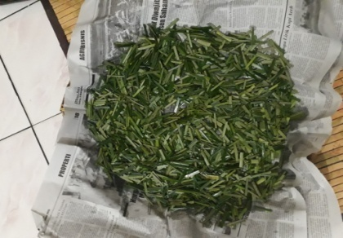

**Gambar 2. Daun Nanas yang sudah di iris-iris**

**Gambar 1. Tumbuhan Nanas**

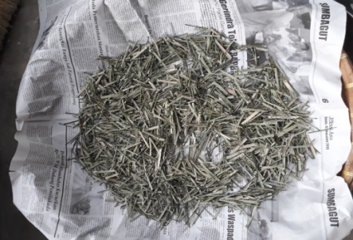

**Gambar 3. Daun Nanas yang sudah dikeringkan**

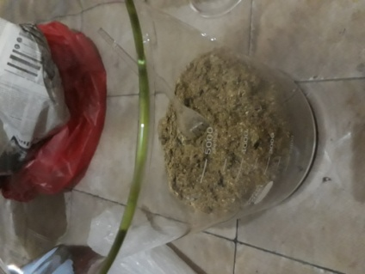 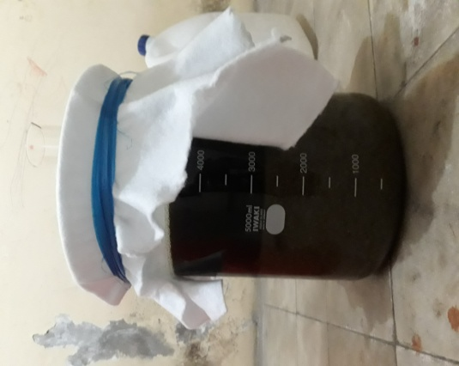

**Gambar 5. Maserasi Daun Nanas**

**Gambar 4. Daun Nanas yang sudah dihaluskan**

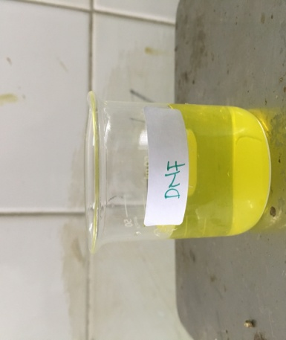 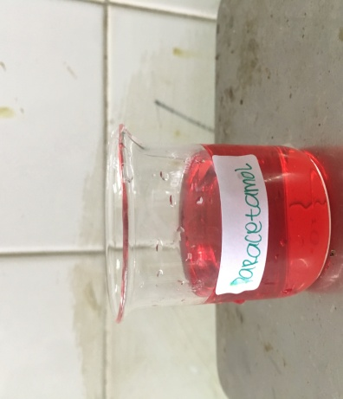

**Gambar 7. Sirup Paracetamol**

**Gambar 6. 2,4-dinitrofenol**

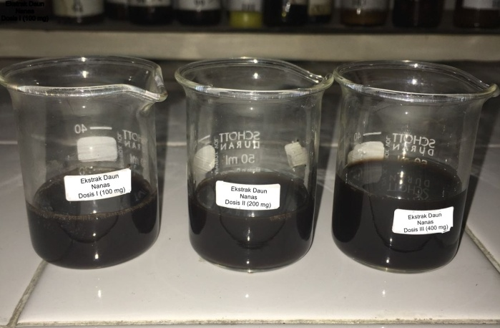

**Gambar 8. Suspensi Ekstrak Daun Nanas Dosis I,II,III**

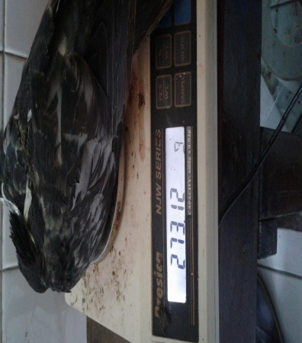 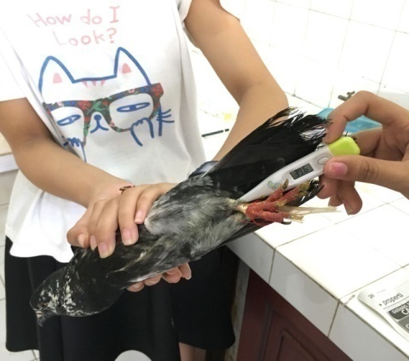

**Gambar 9. Penimbangan Merpati**

**Gambar 10. Pengukuran Suhu Awal Merpati**

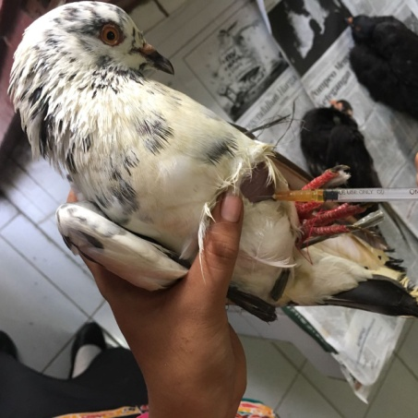 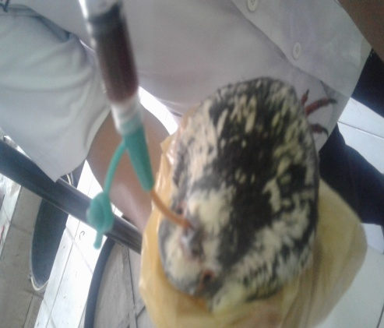

**Gambar 12. Pemberian Suspensi Ekstrak Daun Nanas Dosis I,II,II**

**Gambar 11. Penyuntikan 2,4-dinitrofenol terhadap Merpati**

**LAMPIRAN 2. Tabel Konversi**

Tabel konversi dan cara perhitungan dosis untuk berbagai hewan percobaan dan Manusia.

|  |  |  |  |  |  |  |  |
| --- | --- | --- | --- | --- | --- | --- | --- |
|  | Mencit  20 g | Tikus  200 g | Marmot  400 g | Kelinci  1,5 kg | Kera  4 kg | Anjing  12 kg | Manusia  70 kg |
| Mencit 20 g | 1,0 | 7,0 | 12,2 | 27,8 | 64,1 | 124,2 | 387,9 |
| Tikus  200 g | 0,14 | 1,0 | 1,74 | 3,9 | 9,2 | 17,8 | 56,0 |
| Marmot  400 g | 0,08 | 0,57 | 1,0 | 2,25 | 5,2 | 10,2 | 31,5 |
| Kelinci  1,5 kg | 0,04 | 0,25 | 0,44 | 1,0 | 2,4 | 4,5 | 14,2 |
| Kera  4 kg | 0,016 | 0,11 | 0,19 | 0,42 | 1,0 | 1,9 | 6,1 |
| Anjing  12 kg | 0,008 | 0,06 | 0,10 | 0,22 | 0,52 | 1,0 | 3,1 |
| Manusia  70 kg | 0,0026 | 0,018 | 0,031 | 0,07 | 0,16 | 0,32 | 1,0 |

**LAMPIRAN 3. Volume 2,4-dinitrofenol, Sirup Paracetamol, Suspensi Ekstrak Daun Nanas Dosis I,II,III dan Suspensi CMC 0,5% b/v**

|  |  |  |  |  |  |  |  |  |
| --- | --- | --- | --- | --- | --- | --- | --- | --- |
| **Kelompok** | **Merpati** | **Berat (gram)** | **Volume 2,4-dinitrofenol (ml)** | **Volume Sirup Paracetamol (ml)** | **Volume Suspensi Ekstrak Daun Nanas (ml)** | | | **Volume CMC 0,5% (ml)** |
| **I** | **II** | **III** |
| I | 1 | 240 | 0,5 | 2,4 |  |  |  |  |
| 2 | 250 | 0,5 | 2,5 |  |  |  |  |
| 3 | 260 | 0,5 | 2,6 |  |  |  |  |
| 4 | 265 | 0,5 | 2,65 |  |  |  |  |
| II | 5 | 264 | 0,5 |  | 2,64 |  |  |  |
| 6 | 230 | 0,5 |  | 2,3 |  |  |  |
| 7 | 205 | 0,5 |  | 2,05 |  |  |  |
| 8 | 232 | 0,5 |  | 2,32 |  |  |  |
| III | 9 | 250 | 0,5 |  |  | 2,5 |  |  |
| 10 | 204 | 0,5 |  |  | 2,04 |  |  |
| 11 | 238 | 0,5 |  |  | 2,38 |  |  |
| 12 | 257 | 0,5 |  |  | 2,57 |  |  |
| IV | 13 | 254 | 0,5 |  |  |  | 2,54 |  |
| 14 | 237 | 0,5 |  |  |  | 2,04 |  |
| 15 | 232 | 0,5 |  |  |  | 2,38 |  |
| 16 | 241 | 0,5 |  |  |  | 2,57 |  |
| V | 17 | 230 | 0,5 |  |  |  |  | 2,3 |
| 18 | 260 | 0,5 |  |  |  |  | 2,6 |
| 19 | 225 | 0,5 |  |  |  |  | 2,25 |
| 20 | 240 | 0,5 |  |  |  |  | 2,4 |
| VI | 21 | 260 | **KONTROL RUANGAN** | | | | | |
| 22 | 244 |
| 23 | 256 |
| 24 | 262 |

**LAMPIRAN 4. Data Pengamatan Suhu Tubuh Merpati sebelum Pemberian 2,4-dinitrofenol**

|  |  |  |  |
| --- | --- | --- | --- |
| **Kelompok** | **Merpati** | **Suhu Tubuh Merpati (ºC)** | **Rata-Rata** |
| **I** | 1 | 39,1 | **39,1** |
| 2 | 39,0 |
| 3 | 39,1 |
| 4 | 39,2 |
| **II** | 5 | 39,2 | **39,2** |
| 6 | 39,1 |
| 7 | 39,3 |
| 8 | 39,1 |
| **III** | 9 | 39,3 | **39,2** |
| 10 | 39,0 |
| 11 | 39,2 |
| 12 | 39,2 |
| **IV** | 13 | 39,2 | **39,2** |
| 14 | 39,2 |
| 15 | 39,1 |
| 16 | 39,0 |
| **V** | 17 | 39,0 | **39,1** |
| 18 | 39,1 |
| 19 | 39,2 |
| 20 | 39,1 |
| **VI** | 21 | 39,2 | **39,2** |
| 22 | 39,0 |
| 23 | 39,2 |
| 24 | 39,1 |

**LAMPIRAN 5. Data Pengamatan Suhu Tubuh Merpati setelah Pemberian 2,4-dinitrofenol**

|  |  |  |  |  |  |
| --- | --- | --- | --- | --- | --- |
|  | | | | | |
| **Kelompok** | **Merpati** | **Suhu Awal (ᴼC)** | **Suhu Tubuh Merpati Setelah Pemberian 2,4-DNF** | | |
|
| **t = 5** | **t = 10** | **t = 15** |
| **I** | 1 | 39,1 | 40,4 | 40,9 | 41,3 |
| 2 | 39,0 | 40,5 | 40,8 | 41,2 |
| 3 | 39,1 | 40,5 | 40,9 | 41,3 |
| 4 | 39,2 | 40,6 | 41 | 41,4 |
| **Suhu Rata-Rata Tiap 5 Menit** | | | **40,5** | **40,9** | **41,3** |
| **II** | 5 | 39,2 | 40,3 | 40,8 | 41,3 |
| 6 | 39,1 | 40,4 | 40,9 | 41,4 |
| 7 | 39,3 | 40,3 | 40,8 | 41,2 |
| 8 | 39,1 | 40,2 | 40,7 | 41,3 |
| **Suhu Rata-Rata Tiap 5 Menit** | | | **40,3** | **40,8** | **41,3** |
| **III** | 9 | 39,3 | 40,4 | 40,7 | 41,6 |
| 10 | 39,0 | 40,5 | 40,8 | 41,6 |
| 11 | 39,2 | 40,3 | 40,7 | 41,8 |
| 12 | 39,2 | 40,4 | 40,6 | 41,4 |
| **Suhu Rata-Rata Tiap 5 Menit** | | | **40,4** | **40,7** | **41,6** |
| **IV** | 13 | 39,2 | 40,5 | 40,9 | 41,5 |
| 14 | 39,2 | 40,3 | 40,6 | 41,3 |
| 15 | 39,1 | 40,4 | 40,7 | 41,4 |
| 16 | 39,0 | 40,4 | 40,6 | 41,4 |
| **Suhu Rata-Rata Tiap 5 Menit** | | | **40,4** | **40,7** | **41,4** |
| **V** | 17 | 39,0 | 40,5 | 40,7 | 41,4 |
| 18 | 39,1 | 40,6 | 40,8 | 41,5 |
| 19 | 39,2 | 40,7 | 40,9 | 41,6 |
| 20 | 39,1 | 40,6 | 40,8 | 41,5 |
| **Suhu Rata-Rata Tiap 5 Menit** | | | **40,6** | **40,8** | **41,5** |
| **VI** | 21 | 39,2 | - | - | - |
| 22 | 39,0 | - | - | - |
| 23 | 39,2 | - | - | - |
| 24 | 39,1 | - | - | - |
| **Suhu Rata-Rata Tiap 5 Menit** | | | - | - | - |

**LAMPIRAN 6. Tabel Anava**

|  |  |  |  |  |  |  |
| --- | --- | --- | --- | --- | --- | --- |
| **ANOVA** | | | | | | |
|  | | Sum of Squares | df | Mean Square | F | Sig. |
| Menit0 | Between Groups | 1,687 | 4 | ,422 | 1,204 | ,350 |
| Within Groups | 5,255 | 15 | ,350 |  |  |
| Total | 6,942 | 19 |  |  |  |
| Menit15 | Between Groups | ,552 | 4 | ,138 | 34,500 | ,000 |
| Within Groups | ,060 | 15 | ,004 |  |  |
| Total | ,612 | 19 |  |  |  |
| Menit30 | Between Groups | 1,697 | 4 | ,424 | 38,568 | ,000 |
| Within Groups | ,165 | 15 | ,011 |  |  |
| Total | 1,862 | 19 |  |  |  |
| Menit45 | Between Groups | 1,203 | 4 | ,301 | 53,074 | ,000 |
| Within Groups | ,085 | 15 | ,006 |  |  |
| Total | 1,288 | 19 |  |  |  |
| Menit60 | Between Groups | 1,203 | 4 | ,301 | 53,074 | ,000 |
| Within Groups | ,085 | 15 | ,006 |  |  |
| Total | 1,288 | 19 |  |  |  |
| Menit75 | Between Groups | 1,053 | 4 | ,263 | 60,750 | ,000 |
| Within Groups | ,065 | 15 | ,004 |  |  |
| Total | 1,118 | 19 |  |  |  |
| Menit90 | Between Groups | 1,088 | 4 | ,272 | 81,600 | ,000 |
| Within Groups | ,050 | 15 | ,003 |  |  |
| Total | 1,138 | 19 |  |  |  |
| Menit105 | Between Groups | 1,792 | 4 | ,448 | 134,400 | ,000 |
| Within Groups | ,050 | 15 | ,003 |  |  |
| Total | 1,842 | 19 |  |  |  |
| Menit120 | Between Groups | 1,792 | 4 | ,448 | 134,400 | ,000 |
| Within Groups | ,050 | 15 | ,003 |  |  |
| Total | 1,842 | 19 |  |  |  |
| Menit135 | Between Groups | 1,792 | 4 | ,448 | 134,400 | ,000 |
| Within Groups | ,050 | 15 | ,003 |  |  |
| Total | 1,842 | 19 |  |  |  |
| Menit150 | Between Groups | 3,968 | 4 | ,992 | 297,600 | ,000 |
| Within Groups | ,050 | 15 | ,003 |  |  |
| Total | 4,018 | 19 |  |  |  |
| Menit165 | Between Groups | 6,272 | 4 | 1,568 | 470,400 | ,000 |
| Within Groups | ,050 | 15 | ,003 |  |  |
| Total | 6,322 | 19 |  |  |  |
| Menit180 | Between Groups | 6,272 | 4 | 1,568 | 470,400 | ,000 |
| Within Groups | ,050 | 15 | ,003 |  |  |
| Total | 6,322 | 19 |  |  |  |

|  |  |  |
| --- | --- | --- |
| **Menit0** | | |
| Duncana | | |
| Perlakuan | N | Subset for alpha = 0.05 |
| 1 |
| Sirup Paracetamol | 4 | 40,4000 |
| SEDN Dosis II | 4 | 40,4250 |
| SEDN Dosis III | 4 | 40,4250 |
| SEDN Dosis I | 4 | 40,7500 |
| CMC 0.5% | 4 | 41,1500 |
| Sig. |  | ,125 |
| Means for groups in homogeneous subsets are displayed. | | |
| a. Uses Harmonic Mean Sample Size = 4,000. | | |

|  |  |  |  |  |
| --- | --- | --- | --- | --- |
| **Menit15** | | | | |
| Duncana | | | | |
| Perlakuan | N | Subset for alpha = 0.05 | | |
| 1 | 2 | 3 |
| Sirup Paracetamol | 4 | 41,0500 |  |  |
| SEDN Dosis II | 4 | 41,0500 |  |  |
| SEDN Dosis III | 4 | 41,0500 |  |  |
| SEDN Dosis I | 4 |  | 41,3000 |  |
| CMC 0.5% | 4 |  |  | 41,4500 |
| Sig. |  | 1,000 | 1,000 | 1,000 |
| Means for groups in homogeneous subsets are displayed. | | | | |
| a. Uses Harmonic Mean Sample Size = 4,000. | | | | |

|  |  |  |  |
| --- | --- | --- | --- |
| **Menit30** | | | |
| Duncana | | | |
| Perlakuan | N | Subset for alpha = 0.05 | |
| 1 | 2 |
| SEDN Dosis III | 4 | 40,6000 |  |
| SEDN Dosis II | 4 | 40,6250 |  |
| Sirup Paracetamol | 4 | 40,6750 |  |
| SEDN Dosis I | 4 |  | 41,2000 |
| CMC 0.5% | 4 |  | 41,2500 |
| Sig. |  | ,353 | ,510 |
| Means for groups in homogeneous subsets are displayed. | | | |
| a. Uses Harmonic Mean Sample Size = 4,000. | | | |

|  |  |  |  |  |
| --- | --- | --- | --- | --- |
| **Menit45** | | | | |
| Duncana | | | | |
| Perlakuan | N | Subset for alpha = 0.05 | | |
| 1 | 2 | 3 |
| SEDN Dosis III | 4 | 40,4500 |  |  |
| Sirup Paracetamol | 4 | 40,4750 |  |  |
| SEDN Dosis II | 4 | 40,4750 |  |  |
| SEDN Dosis I | 4 |  | 40,8500 |  |
| CMC 0.5% | 4 |  |  | 41,0500 |
| Sig. |  | ,663 | 1,000 | 1,000 |
| Means for groups in homogeneous subsets are displayed. | | | | |
| a. Uses Harmonic Mean Sample Size = 4,000. | | | | |

|  |  |  |  |  |
| --- | --- | --- | --- | --- |
| **Menit60** | | | | |
| Duncana | | | | |
| Perlakuan | N | Subset for alpha = 0.05 | | |
| 1 | 2 | 3 |
| SEDN Dosis III | 4 | 40,2500 |  |  |
| SEDN Dosis II | 4 | 40,2750 |  |  |
| Sirup Paracetamol | 4 | 40,2750 |  |  |
| SEDN Dosis I | 4 |  | 40,6500 |  |
| CMC 0.5% | 4 |  |  | 40,8500 |
| Sig. |  | ,663 | 1,000 | 1,000 |
| Means for groups in homogeneous subsets are displayed. | | | | |
| a. Uses Harmonic Mean Sample Size = 4,000. | | | | |

|  |  |  |  |  |  |
| --- | --- | --- | --- | --- | --- |
| **Menit75** | | | | | |
| Duncana | | | | | |
| Perlakuan | N | Subset for alpha = 0.05 | | | |
| 1 | 2 | 3 | 4 |
| SEDN Dosis III | 4 | 40,0500 |  |  |  |
| Sirup Paracetamol | 4 | 40,0750 |  |  |  |
| SEDN Dosis II | 4 |  | 40,2250 |  |  |
| SEDN Dosis I | 4 |  |  | 40,4500 |  |
| CMC 0.5% | 4 |  |  |  | 40,6500 |
| Sig. |  | ,599 | 1,000 | 1,000 | 1,000 |
| Means for groups in homogeneous subsets are displayed. | | | | | |
| a. Uses Harmonic Mean Sample Size = 4,000. | | | | | |

|  |  |  |  |  |  |
| --- | --- | --- | --- | --- | --- |
| **Menit90** | | | | | |
| Duncana | | | | | |
| Perlakuan | N | Subset for alpha = 0.05 | | | |
| 1 | 2 | 3 | 4 |
| Sirup Paracetamol | 4 | 39,8500 |  |  |  |
| SEDN Dosis III | 4 | 39,8500 |  |  |  |
| SEDN Dosis II | 4 |  | 40,0500 |  |  |
| SEDN Dosis I | 4 |  |  | 40,2500 |  |
| CMC 0.5% | 4 |  |  |  | 40,4500 |
| Sig. |  | 1,000 | 1,000 | 1,000 | 1,000 |
| Means for groups in homogeneous subsets are displayed. | | | | | |
| a. Uses Harmonic Mean Sample Size = 4,000. | | | | | |

|  |  |  |  |  |  |
| --- | --- | --- | --- | --- | --- |
| **Menit105** | | | | | |
| Duncana | | | | | |
| Perlakuan | N | Subset for alpha = 0.05 | | | |
| 1 | 2 | 3 | 4 |
| Sirup Paracetamol | 4 | 39,6500 |  |  |  |
| SEDN Dosis III | 4 | 39,6500 |  |  |  |
| SEDN Dosis II | 4 |  | 39,8500 |  |  |
| SEDN Dosis I | 4 |  |  | 40,0500 |  |
| CMC 0.5% | 4 |  |  |  | 40,4500 |
| Sig. |  | 1,000 | 1,000 | 1,000 | 1,000 |
| Means for groups in homogeneous subsets are displayed. | | | | | |
| a. Uses Harmonic Mean Sample Size = 4,000. | | | | | |

|  |  |  |  |  |  |
| --- | --- | --- | --- | --- | --- |
| **Menit120** | | | | | |
| Duncana | | | | | |
| Perlakuan | N | Subset for alpha = 0.05 | | | |
| 1 | 2 | 3 | 4 |
| Sirup Paracetamol | 4 | 39,4500 |  |  |  |
| SEDN Dosis III | 4 | 39,4500 |  |  |  |
| SEDN Dosis II | 4 |  | 39,6500 |  |  |
| SEDN Dosis I | 4 |  |  | 39,8500 |  |
| CMC 0.5% | 4 |  |  |  | 40,2500 |
| Sig. |  | 1,000 | 1,000 | 1,000 | 1,000 |
| Means for groups in homogeneous subsets are displayed. | | | | | |
| a. Uses Harmonic Mean Sample Size = 4,000. | | | | | |

|  |  |  |  |  |  |
| --- | --- | --- | --- | --- | --- |
| **Menit135** | | | | | |
| Duncana | | | | | |
| Perlakuan | N | Subset for alpha = 0.05 | | | |
| 1 | 2 | 3 | 4 |
| Sirup Paracetamol | 4 | 39,2500 |  |  |  |
| SEDN Dosis III | 4 | 39,2500 |  |  |  |
| SEDN Dosis II | 4 |  | 39,4500 |  |  |
| SEDN Dosis I | 4 |  |  | 39,6500 |  |
| CMC 0.5% | 4 |  |  |  | 40,0500 |
| Sig. |  | 1,000 | 1,000 | 1,000 | 1,000 |
| Means for groups in homogeneous subsets are displayed. | | | | | |
| a. Uses Harmonic Mean Sample Size = 4,000. | | | | | |

|  |  |  |  |  |  |
| --- | --- | --- | --- | --- | --- |
| **Menit150** | | | | | |
| Duncana | | | | | |
| Perlakuan | N | Subset for alpha = 0.05 | | | |
| 1 | 2 | 3 | 4 |
| Sirup Paracetamol | 4 | 39,0500 |  |  |  |
| SEDN Dosis III | 4 | 39,0500 |  |  |  |
| SEDN Dosis II | 4 |  | 39,2500 |  |  |
| SEDN Dosis I | 4 |  |  | 39,4500 |  |
| CMC 0.5% | 4 |  |  |  | 40,2500 |
| Sig. |  | 1,000 | 1,000 | 1,000 | 1,000 |
| Means for groups in homogeneous subsets are displayed. | | | | | |
| a. Uses Harmonic Mean Sample Size = 4,000. | | | | | |

|  |  |  |  |  |  |
| --- | --- | --- | --- | --- | --- |
| **Menit165** | | | | | |
| Duncana | | | | | |
| Perlakuan | N | Subset for alpha = 0.05 | | | |
| 1 | 2 | 3 | 4 |
| Sirup Paracetamol | 4 | 38,8500 |  |  |  |
| SEDN Dosis III | 4 | 38,8500 |  |  |  |
| SEDN Dosis II | 4 |  | 39,0500 |  |  |
| SEDN Dosis I | 4 |  |  | 39,2500 |  |
| CMC 0.5% | 4 |  |  |  | 40,3500 |
| Sig. |  | 1,000 | 1,000 | 1,000 | 1,000 |
| Means for groups in homogeneous subsets are displayed. | | | | | |
| a. Uses Harmonic Mean Sample Size = 4,000. | | | | | |

|  |  |  |  |  |  |
| --- | --- | --- | --- | --- | --- |
| **Menit180** | | | | | |
| Duncana | | | | | |
| Perlakuan | N | Subset for alpha = 0.05 | | | |
| 1 | 2 | 3 | 4 |
| Sirup Paracetamol | 4 | 38,6500 |  |  |  |
| SEDN Dosis III | 4 | 38,6500 |  |  |  |
| SEDN Dosis II | 4 |  | 38,8500 |  |  |
| SEDN Dosis I | 4 |  |  | 39,0500 |  |
| CMC 0.5% | 4 |  |  |  | 40,1500 |
| Sig. |  | 1,000 | 1,000 | 1,000 | 1,000 |
| Means for groups in homogeneous subsets are displayed. | | | | | |
| a. Uses Harmonic Mean Sample Size = 4,000. | | | | | |

**LAMPIRAN 7. Surat Herbarium/Determinasi**

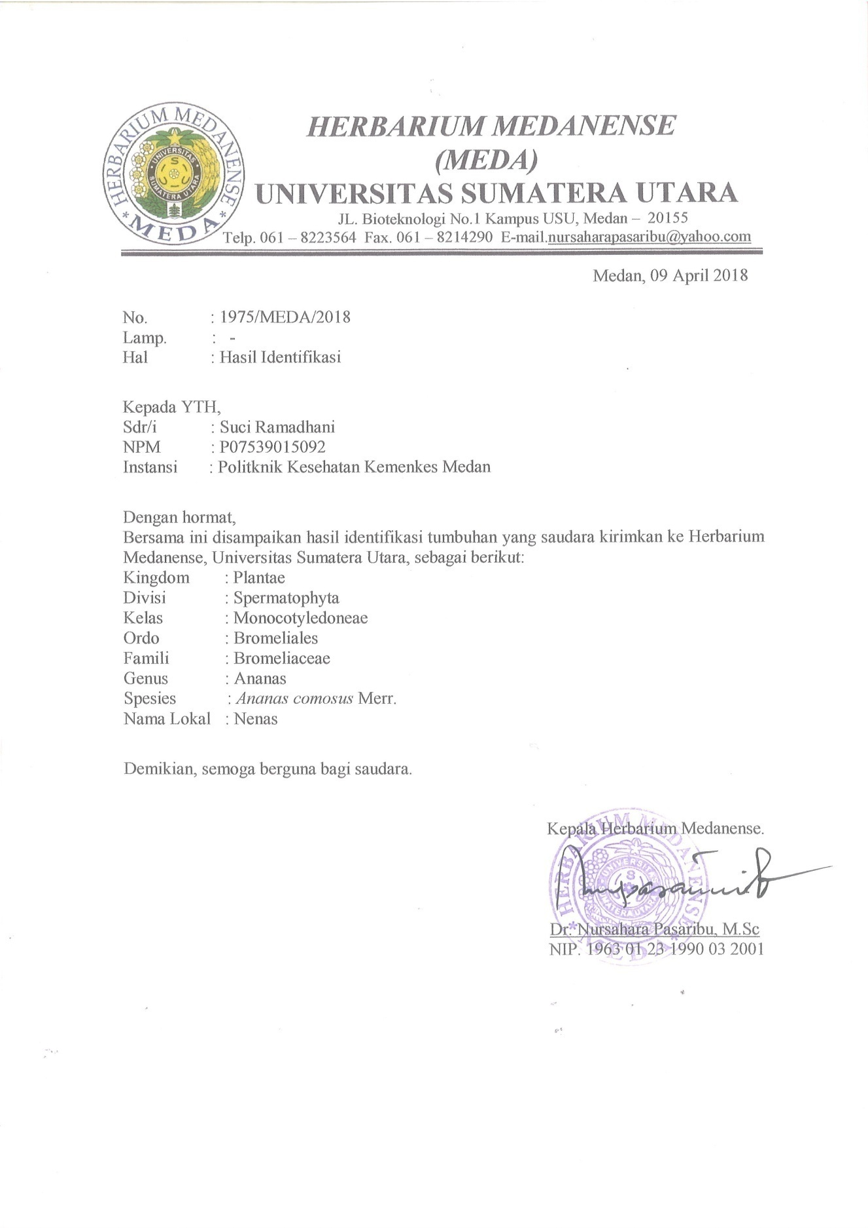

**LAMIRAN 8. Surat Izin Pemakaian Laboratorium**

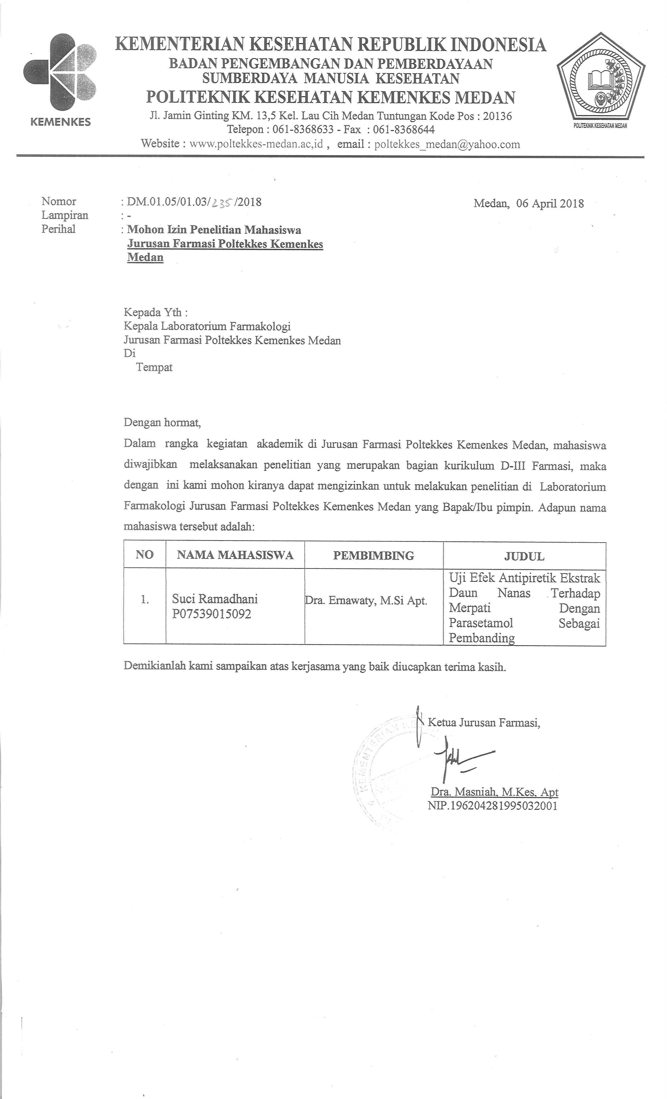

**LAMPIRAN 9. Surat Izin Herbarium/Determinasi**

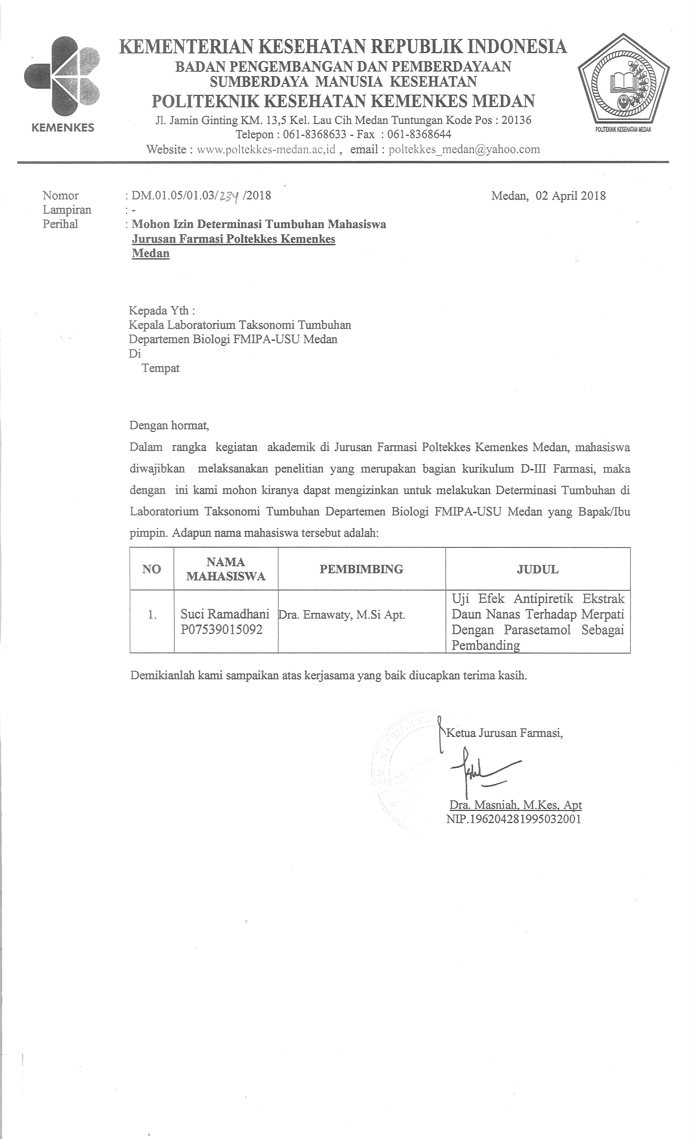

**LAMPIRAN 10. Kartu Laporan Pertemuan Bimbingan KTI**

